ОТЧЁТ
исполняющего обязанности главы администрации городского округа Кинешма А.И.Крупина о своей деятельности и деятельности
администрации городского округа Кинешма за 2014 год

Краткая характеристика социально-экономического положения
в городском округе Кинешма

Состояние экономики города в 2014 году не претерпело значительных колебаний по сравнению с предыдущим годом. По сравнению с 2013 годом незначительно выросли обороты розничной торговли, среднемесячная заработная плата, сократилась численность официально зарегистрированных безработных граждан.
По оценке в 2014 году объем отгруженных товаров собственного производства, выполненных работ и услуг собственными силами по крупным и средним предприятиям города в действующих ценах выразился в сумме 7400 млн. рублей, темп роста составил 105,7%.

Показатели развития промышленности

Наименование показателя | 2012 г. | 2013 г. | 2014 г.
Объем отгруженных товаров производства, выполненных работ и услуг, млн.руб. | 6700 | 7000 | 7400
Объем отгруженных товаров в текстильной промышленности, млн.руб. | 1700 | 1780 | 1850
Объем отгруженных товаров в машиностроении, млн.руб. | 1822 | 1925 | 2000
Объем отгруженных товаров в пищевой промышленности, млн.руб. | 440 | 480 | 560
Индекс промышленного производства  ( в сопоставимых ценах) % | 98,5 | 100,9 | 101,3

Структура отраслей промышленного производства остается прежней – текстильное и швейное производство, машиностроение, химическое производство, пищевая промышленность.

Прогноз развития промышленности на 2015 – 2017 годы

Показатели | 2015 год | 2016 год | 2017 год
Объем отгруженных товаров производства, выполненных работ и услуг, млн.руб. | 7800 | 8300 | 8800
Индекс промышленного производства  ( в сопоставимых ценах) % | 96 | 100 | 101,9

В 2014 году среднемесячная заработная плата на крупных и средних предприятиях города выросла по сравнению с предыдущим годом на 8,1 % и составила 18,5 тыс. рублей.
Среднемесячная заработная плата по крупным и средним предприятиям города (рублей)

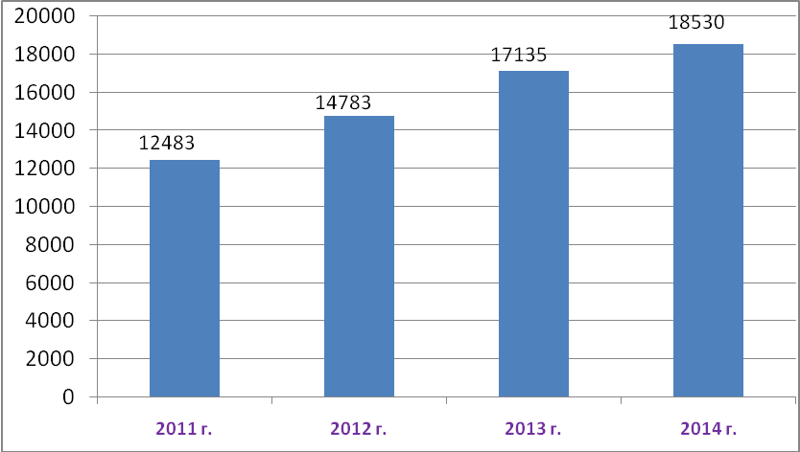

Прогноз уровня средней заработной платы
на период 2015 – 2017 годы

Показатель | 2015 год | 2016 год | 2017 год
Среднемесячная заработная плата, рублей | 19700 | 21600 | 23800
в % кпредыдущему году | 109,4 | 109,6 | 110,2

В течение 2014 года уровень безработицы колебался от 0,7% до 0,9%. По состоянию на 1 января 2015 г. коэффициент напряженности на рынке труда составил 1 человек на одну вакансию, на 1 января 2014 г. данный показатель составлял 0,7 человека.

Численность безработных граждан, человек

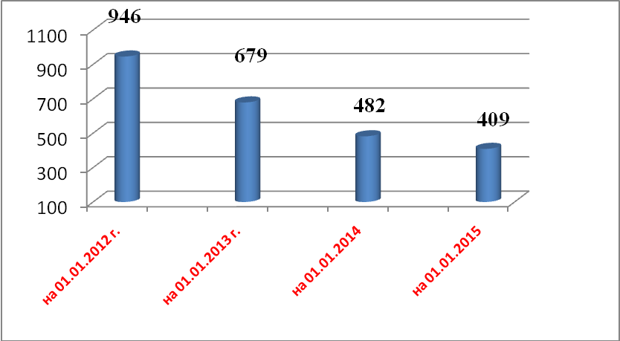

Число жителей на 1 января 2015 года составило 85645 человек. Численность постоянного населения города Кинешма уменьшилась на 422 человек. Трудовые ресурсы города по оценке в 2014 году составили 48072 человек, в 2013 году численность составляла 49100 человек. Смертность по-прежнему превышает рождаемость в 1,4 раза.

Содействие занятости населения

Городской округ Кинешма участвовал в Программе дополнительных мероприятий Ивановской области на 2014 год по снижению напряженности на рынке труда с предоставлением субсидий из федерального и областного бюджета. На территории города Кинешма программа реализовалась по направлению «Организация содействия трудоустройству незанятых инвалидов». В рамках программы было трудоустроено 8 человек, заключено договоров по предоставлению субсидий на сумму 529,6 тыс. рублей (в 2012 году – 8 чел., сумма субсидии – 430 тыс. руб).
В 2014 году проводилась работа по реализации подпрограммы «Содействие занятости населения в городском округе Кинешма». Подпрограмма включает два направления, которые софинансируются из средств бюджета городского округа Кинешма - «Организация общественных работ» и «Организация временного трудоустройства несовершеннолетних граждан в возрасте от 14 до 18 лет».
Для выполнения мероприятий подпрограммы в 2014 году из средств бюджета городского округа Кинешма было выделено 2 млн. рублей, из них на организацию общественных работ – 754,8 тыс. рублей (количество участников – 110 чел.), на организацию временного трудоустройства несовершеннолетних граждан в возрасте от 14 до 18 лет – 1,24 млн. рублей (количество участников - 591 чел.).
Подпрограмма «Содействие занятости населения
в городском округе Кинешма»

Мероприятия | 2012 год | 2013 год | 2014 год
Организация общественных работ
Сумма средств бюджета городского округа Кинешма, тыс. рублей | 614,8 | 572,7 | 754,8
Количество участников, человек | 99 | 65 | 110
Организация временного трудоустройства несовершеннолетних граждан в возрасте от 14 до 18 лет
Сумма средств бюджета городского округа Кинешма, тыс. рублей | 1408,8 | 1570,7 | 1243,9
Количество участников, человек | 559 | 585 | 591

Содействие развитию малого и среднего предпринимательства

В 2014 году сохранялась положительная динамика развития малого предпринимательства. Субъектами малого предпринимательства выпускается продукция и оказываются услуги около 30% от общего объема выпуска по городу, в малом бизнесе работает 11,5 тыс. чел., что составляет 35,6 % от численности населения, занятого в экономике города.
В минувшем году продолжал работу координационный Совет по развитию малого и среднего предпринимательства при администрации городского округа Кинешма. В ходе реализации подпрограммы «Поддержка и развитие малого предпринимательства в городском округе Кинешма» субъектам малого предпринимательства предоставлялись субсидии на организацию выставочно-ярмарочной деятельности, гранты на целевые расходы, связанные с расширением предпринимательской деятельности. В течение года были рассмотрены заявки 6 претендентов, которые получили поддержку на общую сумму около 500 тыс. рублей.
Был проведен конкурс «Предприниматель года» по пяти номинациям. Победители конкурса награждены дипломами и денежными призами.
Информация о мероприятиях Подпрограммы ежемесячно публиковалась в официальных источниках администрации, в средствах массовой информации.
Всего на реализацию мероприятий подпрограммы профинансировано около 600 тыс. рублей из бюджета городского округа Кинешма.
В связи с проблемой незаконного предпринимательства на территории городского округа Кинешма в конце 2013 года администрацией совместно с бизнес – сообществом было принято решение о создании реестра предпринимателей для использования его как одного из инструментов борьбы с нелегальным бизнесом. Первоначально в реестр включено 1400 субъектов предпринимательства. На сегодняшний день в реестре их около 1800. В результате, часть субъектов предпринимательской деятельности прошли перерегистрацию в налоговых органах - 42 субъекта малого предпринимательства; закрыли свои объекты и прекратили деятельность – 51 субъект малого предпринимательства. Было выявлено 24 субъекта предпринимательской деятельности, которые не имели документов о государственной регистрации в качестве предпринимателей.

Создание условий для обеспечения жителей услугами общественного питания, торговли, бытового обслуживания, расширения рынка сельскохозяйственной продукции, сырья и продовольствия

Одним из направлений в деятельности администрации является создание условий для развития торговли, общественного питания, развитие социальных предприятий потребительского рынка с целью обеспечения социально незащищенных граждан товарами, услугами первой необходимости по льготным ценам.
По итогам года состояние потребительского рынка в городе было стабильным, объем розничного товарооборота составил в 2014 году 9854,1 млн. рублей, что составляет 101,7% к уровню 2013 года (в сопоставимых ценах). Оборот розничной торговли на душу населения составил в 2014 году 114,1 тыс. рублей.
Динамика оборота розничной торговли за 2011-2014 г.г. (млн.руб.)
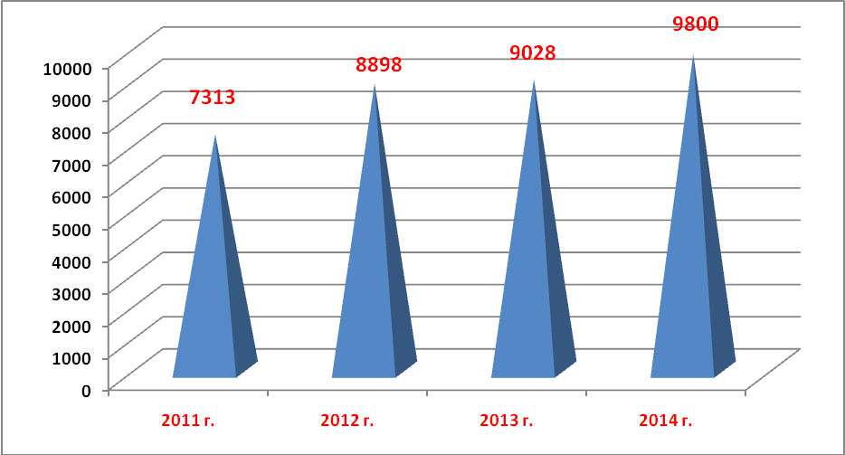
В городе сформирована инфраструктура потребительского рынка и услуг, насчитывающая 811 объектов (по состоянию на 01.01.2014 – 757 объектов). В течение прошедшего года введено в эксплуатацию 45 магазинов, открыто 4 предприятия общественного питания, 15 объектов бытового обслуживания.

Структура объектов потребительского рынка

 | 2012 год | 2013 год | 2014 год
Всего объектов | 770 | 757 | 811
в том числе:
- магазинов | 310 | 314 | 349
- нестационарных объектов (киосков, павильонов) | 154 | 124 | 146
- объектов общественного питания | 71 | 74 | 82
- объектов бытового обслуживания | 209 | 215 | 234

Обеспеченность населения города торговыми площадями на 1000 жителей на 01.01.2014 составила 512,6 кв.м. при расчетном нормативе 360 кв.м. Превышение норматива составило 52,6%. Прирост торговых площадей за 2014 год составил 1994 кв.м.(в 2013 году – 2799 кв.м)
На территории города Кинешма в 2014 году работали 12 социальных магазинов, в которых социально значимые товары отпускались по социальным ценам.
В 2014 году уделялось внимание созданию условий для расширения рынка сельскохозяйственной продукции и продовольствия, было организовано 4 сезонных сельскохозяйственных ярмарок в микрорайонах города по продаже сельскохозяйственной продукции. Осуществляют деятельность два сельскохозяйственных рынка – ООО «Элита» и СПСК «Кинешемский сельскохозяйственный рынок», общее число торговых мест на них составляет 329 мест.
В течение 2014 года проведены 8 универсальных ярмарок.
В течение всего года осуществлялся мониторинг размещения нестационарных торговых объектов в соответствии с утвержденной схемой размещения нестационарных объектов торговли на территории городского округа Кинешма. По состоянию на начало 2015 года в схему включено 478 нестационарных объектов. Была разработана и утверждена схема размещения нестационарных объектов для осуществления сезонной, развозной и разносной торговли.

Реализация политики защиты прав и интересов потребителей в свете закона РФ «О защите прав потребителей»

В целях обеспечения защиты прав и интересов потребителей в 2014 году принято 250 обращений граждан (в 2013 году – 120 обращений), в результате проделанной работы потребителям возвращено около 1 млн. рублей за некачественные товары и услуги (за 2013 год – 251,5 тыс. рублей). Оказана помощь в оформлении 65 исковых заявлений в суд в защиту интересов потребителей, что в два раза больше, чем за 2013 год.

Реализация защиты прав и интересов потребителей

 | 2012 год | 2013 год | 2014 год
Количество обращений граждан | 95 | 120 | 250
Сумма средств, возвращенных потребителям за некачественные товары и услуги, тыс.руб. | 350 | 251,5 | 1000
Количество исковых заявлений в суд в защиту интересов потребителей | 15 | 32 | 65

Инвестиционная деятельность

Как и в прошлые годы, в 2014 году работа администрации городского округа Кинешма в рамках реализации инвестиционной политики муниципального образования проводилась по следующим направлениям: содействие развитию новых производств, поддержка инвестиционных проектов малого предпринимательства, развитие муниципально-частного партнерства.
По итогам 2014 года объем инвестиций в основной капитал за счет всех источников финансирования оценивается в 591,5 млн. рублей, что составит 67,8% к уровню 2013 года в сопоставимых ценах. Снижение объема инвестиций обусловлено приостановкой реализации ряда проектов, уменьшением размера инвестиций в текущем году ввиду финансовых затруднений.
Наибольший объем инвестиций осуществлен в следующие проекты:
реконструкция ОСК-1 по ул. Баха– 84,8 млн.руб.;
реконструкция производства, приобретение оборудования, ЗАО "Кинешемская прядильно-ткацкая фабрика" – 54 млн.руб.;
модернизация основного производства ОАО "Поликор" – 31 млн.руб.
строительство АЗС по ул. Подгорная – 40 млн. руб.
строительство яхт-клуба – 20 млн. руб.
строительство детского сада (ул. Менделеева - ул. Гагарина) – 125,2 млн.руб.
Объем инвестиций, осуществленных в небольшие инвестиционные проекты субъектами малого и среднего бизнеса, оценивается в сумму около 360 млн.рублей.
В целях создания условий для привлечения инвестиций в промышленный сектор города продолжалась реализация мероприятий по развитию частного индустриального парка МИП «Кинешма». В частности, в индустриальный парк был привлечен еще один крупный резидент «Кинешемский электрометаллургический завод». В настоящее время инвестором осуществляется детальная технико-экономическая проработка проекта. Успешно также прошла презентация инвестиционного проекта ООО «ЖелДор Экспедиция» на областном инвестиционном совете, по его итогам предприятию будет оказана организационная поддержка в получении заемного финансирования для завершения монтажа оборудования.
В целях содействия развитию малого предпринимательства в течение года на совете по размещению производительных сил и инвестиций на территории городского округа Кинешма рассмотрено 4 проекта предпринимателей города с общим объемом инвестиций свыше 50 млн. рублей, по итогам реализации которых планируется создание 49 рабочих мест уже в ближайшие 1,5 – 2 года.

Архитектурно-градостроительная деятельность.
Контроль за состоянием и размещением наружной рекламы

В сфере архитектуры и градостроительства в 2014 году на территории города введено в эксплуатацию 3621,9 кв.м жилищного строительства, в том числе:
- 1033,6 кв.м индивидуального жилищного строительства (6 домов);
- 2588,3 кв.м многоквартирного жилищного строительства.
Из объектов многоквартирного жилищного строительства введены в эксплуатацию:
- многоквартирный жилой дом по ул. Фабричный двор, д. 6, (5 квартир).
- 4-я блок-секция (4-й подъезд) 110-квартирного жилого дома с крышной котельной (30 квартир) по ул. Вичугская. д. 188.
В отчётном периоде построено четыре торговых объекта. Это три универсальных магазина на ул. 50-летия Комсомола, ул. Гагарина и ул. Аристарха Макарова и торговый центр на ул. им. М. Горького.
Введена в эксплуатацию заправочная станция для яхт и катеров и заправочная для легкового автотранспорта на 250 заправок в сутки по ул. Подгорная на р. Кинешемка.
Завершено строительство Дома-музея памяти Святителя Василия, епископа Кинешемского по ул. Георгия Дудникова.
К празднованию 70-й годовщины Победы в Великой Отечественной Войне благоустроен мемориальный комплекс у обелиска «Всем сражавшимся за Отечество» с устройством «Аллеи героев» по ул. Завокзальная в г. Кинешма. Стоимость работ составила 1 230,8 тыс. руб.
За отчетный период также разработана и прошла экспертизу проектно-сметная документация на капитальный ремонт Никольского моста в г. Кинешма. Сметная стоимость работ по капитальному ремонту составляет 41 688,12 тыс. руб. в ценах 3 кв. 2014 года. В настоящее время направлена заявка в Департамент дорожного хозяйства Ивановской области на включение объекта в областную программу «Развитие транспортной системы Ивановской области». В случае положительного решения вопроса и выделения субсидии капитальный ремонт Никольского моста будет выполнен в 2015 году.
Также выполнен проект на строительство беседки на Волжском Бульваре. Стоимость строительных работ составляет 2 464,3 тыс. руб. в ценах 4 кв. 2014 года.
Выполнены работы по капитальному ремонту кровли (устройство мембранного покрытия) здания, расположенного по адресу: г. Кинешма, ул. Правды, д. 4, общей стоимостью 923,0 тыс. руб.
В 2014 году начато строительство торгово-сервисного центра на ул. Георгия Дудникова, административного здания Следственного управления на ул. Гоголя, здания духовно-просветительского центра на ул. Нагорная.
Из объектов социальной инфраструктуры завершена реконструкция стадиона СК «Волжанин» и начато строительство детского сада на 220 мест по ул. Гагарина. В 2014 году на объекте выполнены следующие работы: вертикальная планировка площадки, наружная теплотрасса и трасса ГВС, трасса холодного водоснабжения, наружная канализация, проложена кабельная линия 6 кВ, установлена и подключена трансформаторная подстанция (от нее осуществляется электроснабжение объекта), полностью выполнены фундаменты, наружные и внутренние стены здания, перекрытие 1-го и 2-го этажей, установлены оконные и дверные заполнения, установлена стропильная конструкция и обрешетка на 70% крыши здания, выполняется утепление фасадов минераловатными плитами, утепление полов 1-го этажа, начата штукатурка внутренних стен 1-го этажа, завершается монтаж внутренней системы отопления, смонтирован тепловой узел, проложена внутренняя канализация. Всего выполнено работ на сумму 123 млн. руб. Срок ввода объекта в эксплуатацию - 2015 год.
Исполняя предусмотренные действующим законодательством полномочия в сфере градостроительства, администрацией выдано 283 градостроительных планов земельного участка, 151 разрешение на строительство (реконструкцию) объектов капитального строительства, 51 разрешение на ввод объектов в эксплуатацию, 135 постановлений о присвоении и уточнении адресных признаков объектам недвижимости, 57 разрешений на строительство и 41 - на реконструкцию индивидуальных жилых домов.
Продолжена работа по контролю за содержанием фасадов зданий на территории города. С этой целью в течение года направлено более 200 предписаний.
В отчётном периоде, благодаря общественной инициативе, на карте города появились две новых улицы: в микрорайоне "Поликор" - улица им. Петра Агапова, основателя предприятия, и в микрорайоне "Электроконтакт" – улица им. Василия Ежова, бывшего директора предприятия.
В 2014 году выдано 126 постановлений о разрешении на размещение рекламных и информационных конструкций, в результате, за счет поступления государственной пошлины за выдачу разрешения на установку рекламных конструкций, бюджет города пополнен на 93 тыс. рублей.

Владение, пользование и распоряжение имуществом, находящимся
в муниципальной собственности городского округа Кинешма

В 2014 году Комитетом имущественных и земельных отношений администрации городского округа Кинешма (далее по тексту – Комитет) активизирована работа по продаже предназначенных для строительства земельных участков и прав на заключение договоров их аренды. В течение года организовано и проведено 38 аукционов (5 – в 2012 году, 6 – в 2013 году). По результатам торгов заключен 21 договор (13 участков продано в собственность, 8 – предоставлено в аренду).

№ | год | Доход от продажи земельных участков | Доходы от продажи права аренды (годовая арендная плата)
1. | 2013 | 1 463,40 тыс.руб. | 0
2. | 2014 | 7 332, 38 тыс.руб. | 1 998, 58 тыс.руб.

В прогнозный план (программу) приватизации муниципального имущества на 2014 год включено 44 объекта.
В 2014 году было проведено 25 аукционов по продаже муниципального имущества, из них состоялось 5, в городской бюджет поступило 5 152,2 тыс.руб. Оплата за 5 объект поступила в 2015 году 315, 40 тыс.руб.
От продажи имущества субъектам малого и среднего предпринимательства (159-ФЗ) в городской бюджет поступило 10 982, 18 тыс.руб.
Общая сумма поступлений от продажи имущества составил 16 134,38 тыс.руб.
В 2014 году было заключено 306 договора купли-продажи земельных участков, согласно статье 36 Земельного кодекса, в городской бюджет поступило 3 637,6 тыс. рублей.
Темпы поступлений доходов от использования муниципального имущества за 2014 год превосходят уровень прошлого года на 27 %. Сумма поступивших средств составляет порядка 61 624,10 тыс.руб.
Процент выполнения по доходам составил 94,6 %.

Поступление в городской бюджет доходов
от использования муниципальной собственности
(тыс.руб.)
Источник дохода |  | Период
Источник дохода | Прогноз 2013 год | Прогноз на 2014 | Факт. 2014 | % выпол-нения | Прогноз 2015
Приватизация муниципального имущества | 14 092,32 | 20522,68 | 16 134,38 | 78,6 | 36 500,0
Продажа земельных участков, в т.ч. с торгов | 2 967,49 | 10 432,0 | 10 970,02 | 105,2 | 8 500,0
Сдача в аренду муниципального имущества | 4 145,40 | 3 651,0 | 3 599,02 | 98,6 | 3 500,0
Сдача в аренду земельных участков, в т.ч. с торгов | 22 517,38 | 30 000,0 | 30 308,89 | 101,03 | 30 000,0
Доходы от продажи земельных участков, находящихся в собственности г.о. Кинешма | 960,0 | 319,70 | 319,70 | 100
Прочие доходы (от компенсации затрат бюджета) | 83,53 | 250,0 | 287,61 | 115,04 | 120,0
Пени по контрактам (№-ФЗ) | 0 | 0 | 4,47
Всего | 44 766,12 | 650175,39 | 61 624,10 | 94,6 | 78 620,0

Проводилось обследование земельных участков, в результате которых составлено 100 актов обследования земельных участков. По 14 земельным участкам направлены материалы в МУ УГХ г. Кинешмы для принудительного сноса самовольно установленных объектов. По 12 земельным участкам нестационарные объекты убраны в добровольном порядке.
Проведено 11 плановых проверок на площади 1,16 га и 1 внеплановая проверка на площади 0,07 га соблюдения земельного законодательства юридическими лицами, индивидуальными предпринимателями и гражданами. Выявлено одно нарушение земельного законодательства на площади 0,06 га. Документы переданы на исполнение госземинспектору. Наложен штраф в сумме 500 руб.
Постановлением администрации городского округа Кинешма от 06.06.2013 № 1253п утверждено положение и состав комиссии по контролю за неосвоенными земельными участками на территории городского округа Кинешма, предоставленными в целях строительства, и объектами незавершенными строительством. В 2014 году проведено 1 заседание комиссии. На комиссии рассмотрены 3 вопроса по освоению 4-х земельных участков, предоставленных трем физическим лицам для строительства объектов. Комиссией принято решение расторгнуть договор аренды на земельный участок по ул.Красный Металлист, д.14а, площадью 854 кв.м. По трем земельным участкам: по ул.Воеводы Боборыкина, площадью 610 кв.м. и 221 кв.м., по ул.Аристарха Макарова, площадью 10656 кв.м., - приняты решения о предоставлении графиков освоения земельных участков и получения разрешения на строительство.

Размещение муниципального заказа

В 2014 году проведена работа с 81-м заказчиком городского округа.
Подготовлено и проведено 338 процедур по определению поставщиков для нужд города за счет средств бюджета и внебюджетных источников финансирования.
По результатам закупочных процедур заключены муниципальные контракты на сумму более 153 млн. руб., в том числе:
по запросам котировок - 58 контрактов на сумму 4,8 млн. руб.;
по результатам конкурсов - 15 контрактов на сумму 15,0 млн. руб.;
по результатам аукционов в электронной форме - 384 контрактов на сумму 133,5 млн. руб.
Вышеуказанные процедуры позволили сэкономить бюджетные и внебюджетные средства в сумме 14,9 млн. руб.

Формирование, исполнение и контроль за исполнением
бюджета городского округа Кинешма

В 2014 году работа администрации городского округа Кинешма была направлена на реализацию положений, изложенных в Посланиях Президента Российской Федерации, основных направлений налоговой и бюджетной политики городского округа Кинешма, а так же обеспечение бюджетного процесса в городском округе Кинешма.
При исполнении бюджета городского округа Кинешма за 2014 год исполнялись принципы бюджетной системы, а именно обеспечение достаточного объема ресурсов для финансирования расходных обязательств городского округа Кинешма, повышение результативности бюджетных расходов, оптимизации управления бюджетными средствами и обеспечение сбалансированности бюджета городского округа Кинешма.
Одним из основных направлений в 2014 году являлось совершенствование методов управления муниципальными финансами.
С целью применения новейших подходов повышения качества бюджетного планирования, осуществления перехода к управлению бюджетными средствами с учетом результативности их использования, бюджет городского округа Кинешма на 2014 год сформирован и исполнен в программном формате. На территории городского округа Кинешма утверждено и действует 14 муниципальных программ.
В результате, бюджет городского округа Кинешма в 2014 году исполнен программным методом на 96,5%.
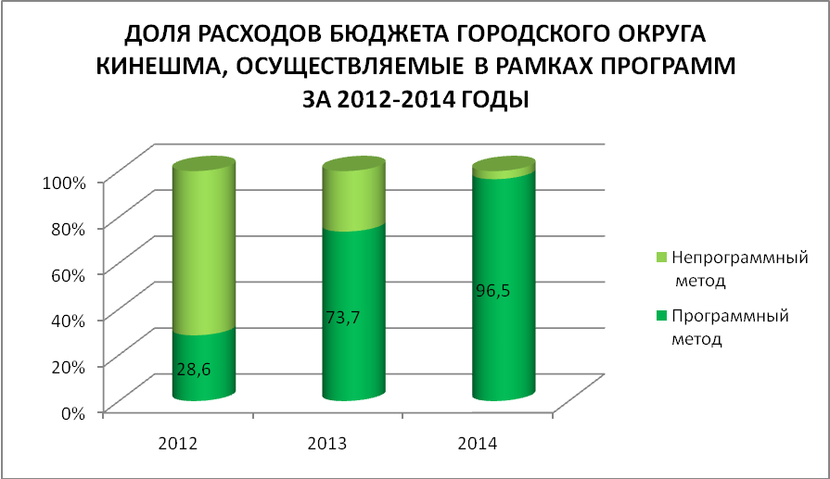
В 2014 году администрацией городского округа Кинешма контролировалось соблюдение общего объема расходов на содержание органов местного самоуправления городского округа Кинешма. В целях реализации этой непростой задачи приходилось держать на строгом контроле, как в процессе формирования бюджета, так и при согласовании правовых актов городского округа Кинешма, касающихся реорганизации, преобразования или проведения мероприятий по совершенствованию структуры названных органов в части численности и расходов на их содержание. В 2015 году деятельность в этом направлении будет продолжена.
За 2014 год в бюджет городского округа Кинешма поступило доходов в сумме 1 млрд. 336,4 млн. рублей или 100,2% к уточненному плану, при этом расходы исполнены в сумме 1 млрд. 369,7 млн. рублей или 97,3% к уточненному плану и с дефицитом в сумме 33,3 млн. рублей.

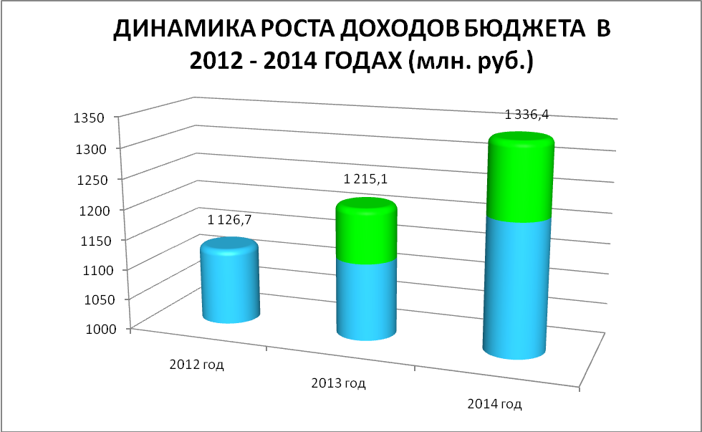
В целях увеличения поступлений налоговых и неналоговых доходов в бюджет городского округа Кинешма и страховых взносов в государственные внебюджетные фонды в 2014 году проведено 5 заседаний межведомственной комиссии по мобилизации налоговых и неналоговых доходов в бюджет.
На заседания Комиссии, приглашен 81 должник, из них: 46 должников по арендной плате за земельные участки; 14 – по налоговым поступлениям; 7 – по страховым взносам в Пенсионный Фонд Российской Федерации; 14 – по страховым взносам в Фонд социального страхования Российской Федерации.
В 2014 году бюджет городского округа Кинешма 8 раз претерпевал изменения по основным плановым показателям:
- доходы возросли на 262,0 млн. рублей;
- расходы увеличились на 300,9 млн. рублей;
- дефицит бюджета возрос на 38,9 млн. рублей.
Таким образом, уточненный план на 31.12.2014 составил:
- по доходам – 1 млрд. 334,3 млн. рублей,
- по расходам- 1 млрд. 407,0 млн. рублей,
- дефицит бюджета – 72,7 млн. рублей.
В 2012 году бюджет городского округа Кинешма уточнялся 11 раз, в 2013 году 10 раз.
Структура доходов бюджета городского округа Кинешма в 2014 году составляет - собственные доходы 26,3% и безвозмездные поступления в виде дотаций, субвенций и субсидий -73,7%.

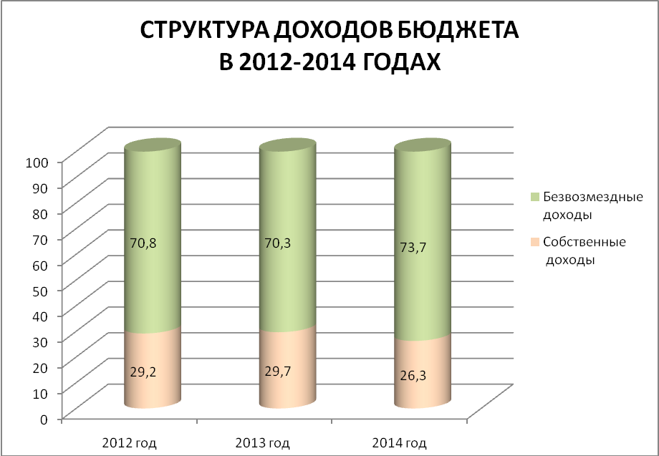

За 2014 год налоговых и неналоговых доходов фактически поступило 350,8 млн. рублей при плане 348,5 млн. рублей. План перевыполнен на 2,3 млн. рублей или на 0,7%.
В 2014 году из областного бюджета поступило 985,5 млн. рублей при плане 985,8 млн. рублей в том числе:
- дотация на выравнивание бюджетной обеспеченности в сумме 348,9 млн. рублей исполнение 100%;
- субсидии 307,8 млн. рублей при плане 307,9 млн. рублей исполнение 99,9%;
- субвенции поступили в сумме 351,7 млн. рублей в полном объеме.
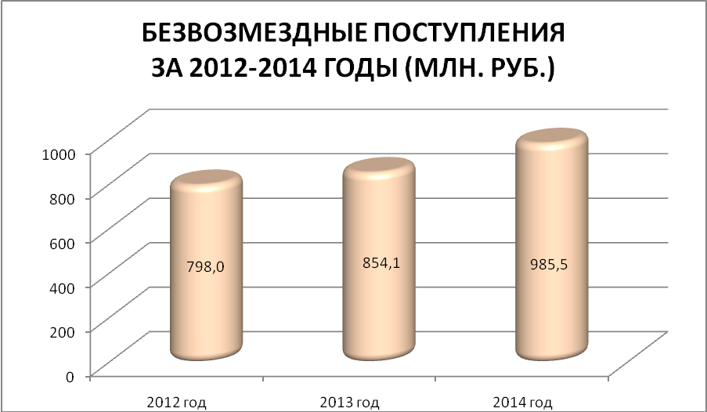

Возврат остатков субсидий, субвенций и иных межбюджетных трансфертов имеющих целевое назначение, прошлых лет по итогам 2013 года составил 23,0 млн.рублей.
Бюджетная политика в области расходов была направлена на безусловное исполнение действующих и принятых на 2014 год расходных обязательств.
Уточненный объем расходов бюджета городского округа Кинешма за 2014 год составил 1 млрд. 407,0 млн. рублей. Кассовое исполнение расходной части бюджета – 1 млрд. 369,7 млн. рублей.

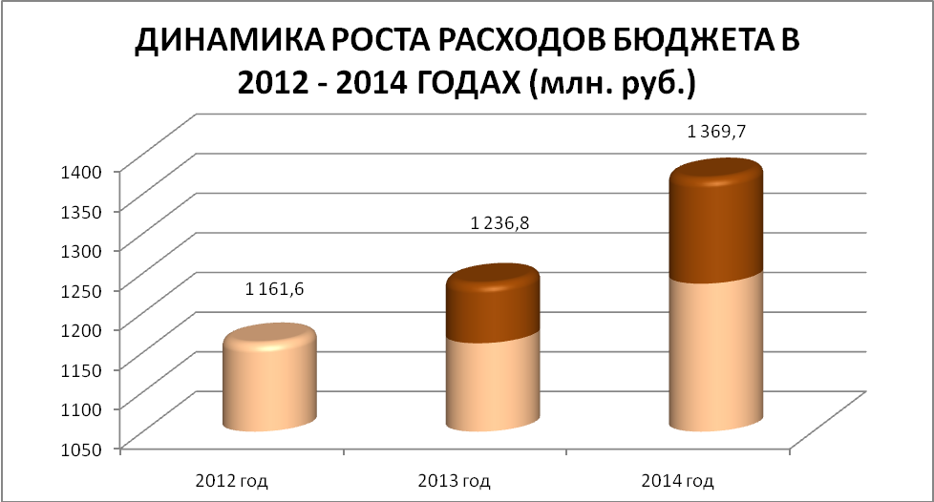

При исполнении бюджета города без срывов обеспечены приоритетные и социально-значимые для жизнедеятельности города направления в рамках доведенных лимитов бюджетных обязательств и кассового плана, а так же мероприятий 14 муниципальных программ городского округа Кинешма.
Одной из наиболее актуальных задач администрации городского округа Кинешма в условиях дефицитности бюджета в отчетном году стали:

- поддержание статуса городского округа как надежного заемщика, способного полностью и в срок рассчитаться по своим долговым обязательствам,

- минимизация стоимости заимствований,

- обеспечение оптимального по объёму и структуре муниципального долга.
Муниципальный долг на начало 2015 года составил 98,0 млн. рублей, что на 25,0 млн. рублей выше соответствующего показателя на начало 2014 года.
Увеличение муниципального долга сказалось на росте расходов на его обслуживание. В целях минимизации расходов на обслуживание муниципального долга в 2014 году проводилась работа по обеспечению экономически обоснованной стоимости обслуживания муниципального долга и ежемесячного мониторинга необходимости бюджета в кредитовании.
В результате принятых мер по сбалансированности бюджета города в основном расходные обязательства, взятые городским округом, выполнены, о чем свидетельствует отсутствие на 1 января 2015 года просроченной кредиторской задолженности.
Обеспечение свободного доступа в сети Интернет к достоверной, актуальной и полной информации о состоянии общественных финансов является необходимым условием для обеспечения прозрачности деятельности исполнительных органов местного самоуправления в сфере бюджета и финансов, повышения эффективной бюджетной политики и качества управления муниципальными финансами, создает базовые условия для общественного контроля.
На специализированном общедоступном Интернет-сайте о муниципальных финансах городского округа Кинешма регулярно размещается информация об основных аспектах общественных финансов – планировании и исполнении бюджета, ведется и работает аналитический раздел «Бюджет для граждан».
Сопровождение и наполнение официального сайта финансового управления осуществляется силами специалистов сектора информационно-технического обеспечения. Достигнутый уровень открытости муниципальных финансов городского округа Кинешма позволяет при небольших издержках на его обеспечение всем внешним пользователям ознакомиться с интересующей информацией.
С целью развития муниципальных информационных систем управления общественными финансами и обеспечения их интеграции с государственной интегрированной информационной системой Министерства финансов Российской Федерации «Электронный бюджет» в 2014 году проведена работа по расширению функциональных возможностей, внедрению современных коммуникационных технологий. Был приобретен и внедрен программный комплекс «Плательщик и уплаченные доходы», обеспечивающий прием и обработку сведений о поступивших от юридических лиц платежах, являющихся источниками формирования доходов бюджета городского округа Кинешма.
Задачи по составлению бюджетной отчетности об исполнении бюджета городского округа Кинешма и представление ее в администрацию городского округа Кинешма, а также свод консолидированной отчетности городского округа Кинешма и свод бухгалтерской отчетности бюджетных и автономных учреждений для представления в Департамент финансов Ивановской области выполнены своевременно.
Консолидированная бюджетная отчетность за 2014 год представлена в срок и принята без разногласий.
В отчетном году на заседаниях коллегии четырежды рассматривался вопрос исполнения бюджета городского округа Кинешма:
- за 2013 год;
- за первый квартал 2014 года;
- за первое полугодие 2014 года;
- за девять месяцев 2014 года.

Финансовый контроль

В части исполнения полномочий по внутреннему муниципальному финансовому контролю в 2014 году проведено 5 плановых проверок муниципальных бюджетных учреждений и 1 внеплановая проверка муниципального автономного учреждения.
Всего проверено средств местного бюджета в сумме 393 млн. 64,0 тыс. руб., в том числе средств, поступивших в виде межбюджетных трансфертов из областного бюджета в сумме 132 млн. 659,9 тыс. руб.
Сумма выявленных нарушений составила 39 млн. 321,5 тыс. руб.
Из основных нарушений бюджетного законодательства Российской Федерации можно выделить:
- нецелевое использование средств бюджета в сумме 792,4 тыс. руб;
- неэффективное использование средств бюджета 1млн. 261,4 тыс. руб;
- необоснованно произведенные расходы в сумме 1 млн. 220,5 тыс. руб.,
- нарушение Инструкций по бюджетному учету в сумме 21 млн. 98,5 тыс. руб.
В рамках реализации контрольных мероприятий в 2014 году выдано 5 предписаний и 6 представлений. По двум учреждениям переданы материалы в правоохранительные органы. Сумма устраненных нарушений составила 2 млн. 489,2 тыс. руб. По результатам контрольных мероприятий возмещено 86,5 тыс. руб.
В 2014 году проводились проверки и в рамках реализации контрольных мероприятий в сфере закупок по Федеральному закону № 44-ФЗ. Всего проведено 10 проверок, в том числе 6 плановых и 4 внеплановых проверки. Выдано 9 предписаний. По двум учреждениям материалы переданы в Департамент экономического развития и торговли Ивановской области для рассмотрения вопроса о возбуждении дел об административных правонарушениях.

Организация в границах города электро-, тепло-, газо- и водоснабжения населения, водоотведения, снабжения топливом

В городском округе Кинешма расположено 1036 многоквартирных дома. Обеспечение теплом зданий жилищного фонда и социальной сферы осуществляет восемь теплоснабжающих организаций. На территории города работает 25 котельных, 19 из них находится в муниципальной собственности. Общая мощность котельных составляет 437,7 Гкал/час. Протяженность тепловых сетей в двухтрубном исполнении 94,1 км, из них в муниципальной собственности – 56,7 км. Водоснабжение в городе осуществляется единственным поставщиком – МУП «Водоканал». Протяженность водопроводных сетей составляет 180,9 км. В настоящее время данное предприятие находится в конкурсном производстве. Водоотведение и очистку сточных вод производят 4 предприятия: МУП «Водоканал», ООО «Жилсервис», ООО «ДХЗ- Производство» и ООО «Регион ИнфраСистемаИваново». На территории городского округа Кинешма находится 9 единиц канализационно-насосных станций. Пропускная способность очистных сооружений 12,6 тыс. куб.м./сут. Протяженность канализационных сетей составляет 117,1 км. Газоснабжение городского округа Кинешма осуществляет ОАО «Газпром газораспределение Иваново». Протяженность сетей газопровода на территории городского округа составляет – 683,1 км. Поставку электроэнергии в городской округ Кинешма осуществляет ООО «Ивановоэнергосбыт». Протяженность городских линий электропередач 618,1 км.
Все предприятия жизнеобеспечения: тепло-, водо-, газо-, электроснабжения и водоотведения, - работают стабильно, проведена надлежащая подготовка к отопительному сезону 2013-2014 года в соответствии с комплексным планом мероприятий. За отчетный период удалось избежать серьезных коммунальных аварий со значительными социальными последствиями.
Для обеспечения бесперебойного водоснабжения г.о. Кинешма в рамках подпрограммы «Обеспечение функционирования систем жизнеобеспечения» государственной программы Ивановской области «Обеспечение доступным и комфортным жильем, объектами инженерной инфраструктуры и услугами жилищно-коммунального хозяйства населения Ивановской области» приобретен насосный агрегат 1Д1250-125 ДА304-400У-4МУ1 мощностью 500 квт.
Стоимость насосного агрегата - 1 млн. 001 тысяча 799 рублей, в том числе
средства областного бюджета – 1 млн. 798 рублей,
средства местного бюджета – 1 тысяча 001 рубль.
В помещении насосной станции 2-ого подъема городских водозаборных сооружений, расположенных в селе Октябрьский, ведутся подготовительные работы для установки и подключения данного агрегата.
В целях повышения надежности водоснабжения городского округа Кинешма выполнены следующие мероприятия:
Выполнены работы по замене мембран на электролизерных
установках (МБЭ 150) городских водозаборных сооружениях города Кинешма. Стоимость работ составила 528 тыс. 420 руб.
Выполнены работы по капитальному ремонту аварийного участка
водовода по ул. Баха в г. Кинешма методом горизонтально-направленного бурения.
Общая длина замененного водовода диаметром 315 мм составила 80,81 м. Стоимость работ составила 367 тыс. 541 руб.
Одним из знаковых событий 2014 года является завершение реконструкции и пуск в работу ОСК – 1, проектной мощностью 20 тыс. м³/ сутки.
Пуск ОСК – 1 в работу даст возможность присоединения к централизованной сети водоотведения новых объектов промышленного и гражданского строительства.

Дорожная деятельность

Одной из основных задач, стоящих перед администрацией г. о. Кинешма, является задача по капитальному ремонту автомобильных дорог, проездов и тротуаров. За отчетный период МУ УГХ собственными силами и с привлечением подрядных организаций выполнены следующие работы:

МУ УГХ г. Кинешмы |  |  | 2013год | 2014год |  | 2015 год
ремонт асфальтобетонного покрытия дорог, проездов и тротуаров
на общую сумму | рублей |  | 95 162 000 | 59 317 477
в т.ч. средства областного бюджета (дорожный фонд) | рублей |  |  | 38 000 000
в т.ч. ремонт дорог и проездов | кв.м |  | 94 974 | 42 837
на сумму | рублей |  | 88 228 000 | 48 724 256
ремонт тротуаров | кв.м |  | 6 034 | 5 516
на сумму | рублей |  | 6 934 000 | 9 551 086
Это улицы:
1. ул. 2-я Шуйская,
2. ул. Завокзальная,
3. ул. Советская (от ул. им. Крупской до ул. им. Фрунзе),
4. ул. им. Фрунзе,
5. подъездная дорога от ул. Красногорская к МДОУ д/с № 29 (ул. Ломоносова, 17),
6. проезд к домам № 9а и 13 по ул. Красноветкинская,
7. проезд к домам №13, 15, 17 по ул. Красноветкинская, вдоль школы № 8 к домам № 14а, 16 по ул. Воеводы Боборыкина,
8. проезд от ул. Бориса Кустодиева к д.4,
9. проезд между домами №27 и 29 по ул. Ивана Виноградова,
10. проезд между домами №5 и 7 по ул. Щорса,
11. подъездная дорога от ул. Щорса к МДОУ «Центр развития ребенка
д/с №10» (от ул. им. Юрия Горохова д.10),
12. дорога по ул. Смольная,
13. участок дороги по ул. Авиационная (проезд к поликлинике от ул. Ивана Виноградова – левая сторона и вдоль здания поликлиники),
14. проезд к женской консультации №1 по ул. Вичужская д.108,
15. участок дороги по ул. Нагорная (к хирургическому отделению ОБУЗ «Кинешемская ЦРБ»,
16. участок дороги по ул. Кривоногова (въезд к центральному входу больничного городка ОБУЗ «Кинешемская ЦРБ»,
17. ремонт участка дороги по ул. Правды от ж/д переезда до ул. Благоева,
18. ремонт подхода к Никольскому мосту по ул. Ивановская
Это тротуары:
1.по ул. им. Крупской от ул. Ленина до ул. Советская (четная и нечетная сторона),
2. по ул. 50-летия Комсомола у д.23-25 и у МОУ СОШ №19,
3. по ул. Смольная от 3-го Трудового пер. до д. №46 по ул. Смольная,
4. от магазина «Сокол» до д.132, 134 по ул. Вичугская,
5. по ул. Аристарха Макарова от д. №60 до д. №66/2,
6. по ул. Пионерская от д. №2 до д. №6,
7. по ул. им. Юрия Горохова,
8. по ул. Аристарха Макарова от ул. Юрьевецкая до Пестовского оврага,
9. участок тротуара на Волжском Бульваре между зданием театра и ЗАГСа.

Подсыпка щебнем участков дорог по улицам города
уложено щебня |  | куб.м. | 10 778 | 1 288
на сумму |  | рублей | 1 360 000 | 2 070 879
Ямочный ремонт асфальтобетонного покрытия дорог |  | кв.м |  | 3 981
на сумму |  | рублей | 1 292 000 | 3 065 450
Грейдерование дорог с грунтовым покрытием в секторе индивидуальной застройки |  | км |  | 11,056
устройство водопропускных труб по улицам г. Кинешма |  | шт. | 8 | 10

В сфере обеспечения безопасности дорожного движения на автомобильных дорогах были выполнены следующие мероприятия:
- установка пешеходных ограждений у наземных пешеходных переходов со светофорным регулированием 1163 пог.м. на сумму 1 млн. 474 тысячи рублей.
- установка барьерных ограждений по сторонам автомобильной дороги по ул. Социалистическая – 168 пог.м. на сумму 338 тысяч 189 рублей.
- окраска дорожных барьерных ограждений по ул. Вичугская (въезд в город), Никольского моста с подходами, на ул. Юрьевецкая, ул.Наволокская, Кузнецкий мост, Цибихинский овраг, Алексеевский овраг, ул. Ивана Виноградова, ул. Советская, ул. Веснина – на общую сумму 208 тысяч 890 рублей;
- нанесение горизонтальной разметки на улично-дорожной сети в г. Кинешма – 49,5 км. на сумму 562 тысячи 683 рубля;
-закуплено и установлено дорожных знаков 215шт. – на сумму 296 тысяч 815 руб., в том числе установлено дорожных знаков на желто-зеленом фоне с применением флуоресцентной пленки:
«Пешеходный переход»-50 шт., «Дети»-20 шт.
-разработан проект организации дорожного движения по улицам городского округа Кинешма Ивановской области. На данное мероприятие потрачено 285 тысяч 650 руб.

Организация транспортного обслуживания населения

Городская маршрутная сеть состоит из 16 маршрутов, на которых работает 81 автобус марки «ПАЗ-3205». Данные маршруты обслуживает 4 индивидуальных предпринимателя.
В 2014 г. разработана схема частичной реорганизации маршрута № 4 «Детская больница – Аэропорт» для организации перевозки пассажиров и багажа по улице Менделеева – ул. Сеченова от перекрестка с ул. Правды до перекрестка с ул. Баха по направлению от «Детской больницы» в центр. На отрезке дороги после остановки Костромская планируется организация трех остановочных площадок. После реорганизации маршрут будут обслуживать 7 автобусов по ул. Менделеева – Сеченова с выездом на ул. Баха по направлению в «Аэропорт» в действующем расписании 4-го маршрута. В обратном направлении автобусы будут работать по действующему маршруту № 4.
В 2014 году продлен автобусный маршрут № 11 «Томна – Электроконтакт» до магазина «РИАТ Маркет-Якорь».
На период садово-огороднических работ с мая по сентябрь городские маршруты № 4 продлевались до загородных коллективных садов, что очень удобно для жителей города. В праздничные дни «Пасха», «Радоница», «День победы» продлевались автобусные маршруты до городских кладбищ, перевозчики выделяли дополнительные автобусы для посещения жителями города Кинешма загородного кладбища «Корба».
Всего в 2014 году перевезено 8 575 тыс. пассажиров.
Совместно с сотрудниками полиции проведено 19 рейдов по выявлению нелегальных перевозчиков, осуществляющих перевозку пассажиров в сфере такси. Составлено 20 протоколов по линии административной практики и 10 по линии ГИБДД.
В течение года проведено 8 собраний с индивидуальными предпринимателями, осуществляющими перевозки пассажиров автобусами, где рассмотрены вопросы безопасности перевозки пассажиров, исполнение постановочного расписания, договорных обязательств, культуры и качества обслуживания пассажиров, наличие информации в салонах автобусов для пассажиров. Организовано также 4 заседания рабочей группы по противодействию нелегальному бизнесу в сфере такси.
Составлено 26 актов проверки исполнения перевозчиками договорных обязательств и поостановочного расписания. Также проводилась проверка автобусов на предмет оснащения салонов автобусов информацией для пассажиров согласно «Правил перевозки пассажиров и багажа автомобильным транспортом и городским наземным электрическим транспортом».
В 2014 году скорректировано, индивидуальными предпринимателями изготовлено и совместными усилиями размещено остановочное расписание.
Городским пассажирским транспортом перевозились все категории граждан, пользующихся правом льготного проезда согласно Федеральному и областному законодательству. В их числе почетные граждане г.о.Кинешма, работники пожарной охраны, правоохранительных органов, службы исполнения наказаний. Бесплатными проездными билетами обеспечивались женщины из малообеспеченных семей, воспитывающих детей-инвалидов, беженцы из Украины. Льготным проездом – одаренные дети, дети из малообеспеченных семей, дети-сироты, дети из многодетных семей.

Организация ритуальных услуг и содержание мест захоронения

Городской округ Кинешма имеет три места захоронения. Два кладбища «Сокольники» и «Затенки» расположены на территории городского округа и в настоящее время являются закрытыми. Захоронения на них производятся только в существующие ограды. Кладбище «Корба» расположено в Кинешемском районе и открыто для новых захоронений.
Муниципальное учреждение Управление городского хозяйства города Кинешма осуществляет уборку и обкос травы на территории, выполняет ремонт мемориалов, обелисков и памятных знаков воинских захоронений. Ритуальные услуги на территории городского округа Кинешма оказывает одно муниципальное предприятие – МУП «Городские кладбища» и несколько частных организаций.
Организация сбора, вывоза, утилизации и переработки бытовых и промышленных отходов. Благоустройство и озеленение территории городского округа, обустройства мест массового отдыха населения

В городе организован сбор, вывоз и размещение бытовых отходов. Размещение отходов производит ООО «Чистое поле», сбор и вывоз осуществляют 3 перевозчика: ООО «Трансжилсервис» (г. Наволоки), ООО «Эко-ТранcАвто», и МУП «Спецавтохозяйство».
В целях повышения уровня благоустройства и санитарного состояния территории города, создания благоприятных условий жизни населения, в соответствии с Порядком выдачи разрешений на размещение мест сбора и (или) накопления твердых бытовых отходов на территории городского округа Кинешма, утвержденным Постановлением администрации городского округа Кинешма от 20.12.2013 № 2883п, осуществляется выдача разрешений на размещение мест сбора ТБО. В 2014 году выдано 15 разрешений на размещение контейнерных площадок, из них 1 разрешение – на существующую контейнерную площадку, и 14 – на вновь организуемые места сбора ТБО в секторе индивидуальной застройки. Разрешения выданы МУП «Спецавтохозяйство», ООО «ЭкотрансАвто», ТСЖ «Бекренева-1». По состоянию на текущую дату выдано 68 Разрешний на размещение контейнерных площадок, в т.ч. 51 шт. - ООО «Объединённая обслуживающая компания».
По озеленению городских территорий силами МУ УГХ выполнены следующие работы:
- посадка и уход за однолетними цветами на площади 1034 м² (высажено 22 535 шт. на сумму 236 тысяч 617 рублей);
-побелка деревьев по центральной части города и магистральным улицам -2304 шт. на сумму 143 тысячи 630 рублей (силами подрядчиков);
- обкос газонов в центральной части города и территорий, прилегающих к дорогам;
- обрезка и спил деревьев, вырубка поросли- ул. Аристарха Макарова, ул. Вичугская, ул. Красноветкинская, ул.им. Островского, ул.им. Ленина, ул. 50-летия Комсомола, ул. Баха, ул .Спортивная, ул .Юрьевецкая (выборочно);
-обрезка и спил деревьев, вырубка поросли в скверах и парках- ул. им Островского(сквер им. Маршала Василевского), ул. Социалистическая (сквер «Фабрика №2», сквер « Фабрика №1»), ул. Социалистическая (парк «Фабрика №2», парк «Клуб юных моряков»), ул. Красноветкинская (сквер у обелиска), микрорайон «Лесозавод» (сквер у обелиска),ул. Вичугская (сквер у обелиска),ул. Аристарха Макарова(сквер у стелы, берег р. Волга), ул. им. Менделеева (парк на пер. с ул Костромская- Правды);
-обрезка и спил деревьев, вырубка поросли у образовательных учреждений- МДОУ №№1,3,4,7,8,9,10,16,20,27,36,46,50 , МДОУ СОШ №4, ПТУ№38 , КТТИ-ул. Юрьевецкая.
Всего вывезено остатков от спила деревьев - 4917,2 м³.
В отчетный период осуществлялась механическая и ручная уборка городских улиц и тротуаров:
- механизированная уборка осуществлялась на площади 1 млн. 442 тысячи м², ручная уборка: зимой на площади – 63 тысячи 831 м², летом на площади – 125 тысяч 698 м².
Вывезено мусора на городскую свалку, в том числе от спила деревьев – 16760,4 м³
Заготовлено песко-соляной технической смеси – 5000 тонн, в т.ч. соль – 1000,0 тонн, песка – 4000,0 тонн.
В декабре 2014 года для содержания дорог МУ УГХ без дополнительного финансирования приобретена пескоразбрасывающая поливомоечная машина КО-806-20 на шасси МАЗ-5340В2 (комбинированная машина универсальная) стоимостью-2 млн. 621 тысяча 741 рубль, поставщик-ООО «РосАвто». (слайд 19)
Для обеспечения отдыха кинешемцев подготовлен к купальному сезону пляж, который соответствует нормативным требованиям с получением официального разрешения на пользование.

Организация освещения улиц и установки указателей с названиями улиц и номерами домов

 |  | 2013  год | 2014  год | 2015 год
В рамках реализации подпрограммы «Восстановление сетей уличного освещения» муниципальной программы «Благоустройство городского округа Киншема» был выполнен ремонт и восстановление сетей наружного освещения
в т.ч. собственными силами | км | 4,4 | 5,991
на сумму | рублей | 6 456 000 , в т.ч. изготовление ПСД -1 156 000 | 5 051 241
с привлечением подрядных организаций
на сумму | рублей | 4 300 000

Восстановлены сети наружного освещения:
1.ул. Гоголя;
2.ул. Кирпичная;
3.ул. Верхне-Устиновская;
4.от ул. Шуйская до здания ОБУЗ «Наркологический диспансер»;
5.ул. Воровского (от ул. Текстильная до ул. Ушакова);
6.ул . им. Юрия Горохова (между домами №№20,18,14,14а);
7.2-ой, 3-ий Свободные проезды;
8.ул. Орджоникидзе (от ул. Правды до ул. Бойцова);
9.ул. Брест-Литовская (от ул. Спортивная до ул. Суворова);
10.ул. Красный Металлист (между домами №33и №12);
11.ул. Красный Химик;
12.1-ый Баррикадный пер. (от ул. Соревнования до МОУ СОШ №17);
13.ул. Восточная;
14.ул. Наволокская от д.№3 до дома №16 ул. Красносельская.
15. участок от ул. Ивана Виноградова до ул. Авиационная

Обеспечение малоимущих граждан жилыми помещениями, строительство и содержание муниципального жилищного фонда

Одним из наиболее важных мероприятий, реализованных в отчетном периоде на территории г.о. Кинешма, является программа по переселению граждан из аварийного жилого фонда в рамках реализации Федерального закона от 21.07.2007 № 185-ФЗ «О Фонде содействия реформированию жилищно-коммунального хозяйства».

содержание | Единица измерения | 2013  год | 2014  год | 2015  год
Реализована программа по Переселению граждан из аварийного жилищного фонда в рамках реализации Федерального закона от 21.07.2007 № 185-ФЗ "О Фонде содействия реформированию жилищно-коммунального хозяйства
количество семей, проживающих в аварийном жилье, получившие квартиры в новом доме по ул. Гагарина, д. 18-А | семья | 0 | 40
общий объем финансирования | рублей | 0 | 43 166 475
в т.ч. средства Фонда содействия реформированию ЖКХ | рублей | 0 | 20 080 545
средства областного бюджета | рублей | 0 | 19 293 073
долевое финансирование за счет средств местного бюджета | рублей | 0 | 3 792 855
Предоставленные квартиры спроектированы по самым современным стандартам и отличаются улучшенной планировкой кухни, прихожей, ванны. Дом подключен ко всем необходимым коммуникациям для обеспечения комфортного проживания.
По итогам реализации программы ликвидируется 1582,7 квадратных метров площади жилых помещений в 5 аварийных многоквартирных домах: № 17 и 19 на ул. Ивана Виноградова, № 5 на ул. Спортивная, № 20 на ул. Дзержинского и дома № 10 по переулку Рылеевский.
Завершение начатых в 2013 году работ в рамках Программы капитального ремонта многоквартирных домов муниципального образования городской округ Кинешма | количество МКД | 10 | 10
общий объем финансирования | рублей | 19 029 840 | 19 029 840
в т.ч. средства Фонда содействия реформированию ЖКХ | рублей | 10 177 539 | 10 177 539
долевое финансирование за счет средств местного бюджета | рублей | 5 997 824 | 5 997 824
средства товарищества собственников жилья и собственников помещений в МКД | рублей | 2 854 476 | 2 854 476
1. ул. Аристарха Макарова, д. 58/1
2. ул. Ванцетти, д. 45
3. ул. Вичугская, д. 108
4. ул. Вичугская, д. 47
5. ул. Григория Королева, д. 10а
6. ул. Декабристов, д. 18
7. ул. Наволокская, д. 11
8. ул. Правды, д. 7а
9. ул. им. Менделеева, д. 1а
10. ул. им. Юрия Горохова, д. 14а
Долгосрочная целевая программа "Государственная и муниципальная поддержка граждан в сфере ипотечного жилищного кредитования на 2011-2015 годы» |  | 2013  год | 2014  год
общий объем финансирования | рублей | 4 374 000 | 6 267 200
в т.ч. средства областного бюджета | рублей | 3 467 000 | 5 570 900
средства бюджета городского округа Кинешма | рублей | 907 000 | 696 300
количество семей, улучшивших свои жилищные условия | семья | 6 | 15
Очередь на предоставление жилья детям-сиротам и детям, оставшимся без попечения родителей, составляет 126 человек.
В рамках подпрограммы «Социальная поддержка детей-сирот и детей, оставшихся без попечения родителей» государственной программы Ивановской области «Социальная поддержка граждан в Ивановской области» в 2014 году на средства областной субсидии и за счет средств федерального бюджета было приобретено 7 квартир для детей-сирот и детей, оставшихся без попечения родителей.
За счет средств местного и областного бюджетов было отремонтировано 3 квартиры.
За счет средств местного бюджета оформлены 11 технических паспортов и актов обследования жилых помещений, закреплённых за детьми-сиротами и детьми, оставшимися без попечения родителей.
Выполнение работ по благоустройству придомовых территорий многоквартирных жилых домов (Слайд 7, 8, 9) | МКД | 0 | 28
общий объем финансирования | рублей |  | 19 542 781
в т.ч. средства бюджета городского округа Кинешма | рублей |  | 16 016 841
средства собственников помещений в многоквартирных домах | рублей |  | 3 525 939

На учете в органах социальной защиты населения состоит 43 детей-сирот и 177 детей, оставшихся без попечения родителей. Очередность на предоставление жилья детям-сиротам и детям, оставшимся без попечения родителей, составляет на 31.12.2014 103 человека. В рамках долгосрочной целевой программы «Дети Ивановской области» в 2014 годудля данной категории детей на средства областной субсидии было приобретено 7 квартир, за счет средств местного бюджета отремонтировано 3 квартиры.
В отчетном году участниками подпрограммы «Обеспечение жильем молодых семей городского округа Кинешма»стали 23 молодых семьи. Размер субсидии составил от 427 тыс. руб. до 1 млн. 99 тыс. руб. Три молодых семьи получили дополнительные социальные выплаты в связи с рождением ребенка от 58 до 99 тыс. руб.

Социальная политика

Главная функция социальной сферы — повышение доступности и обеспечение качественного предоставления муниципальных услуг, что должно способствовать повышению уровня и качества жизни населения.
В 2014 году бюджет социальной сферы составил 925 млн. 986тыс. 461 руб.и распределился в ведомственной структуре бюджета городского округа Кинешма следующим образом:55,9 % — образование, 5,5 % — культура, 3,41 % — физическая культура и спорт, 3,15 % — социальная и молодежная политика. Таким образом, 67,96 % расходной части бюджета городского округа Кинешма в 2014 году составило содержание социальной сферы (аппг — 67,1%).
Приоритетной задачей соцсферы была реализация майских указов Президента РФ №599 и №597. Рост заработной платы составил:
руб.
 | Декабрь 2013 | Декабрь 2014 | Рост, %
Педагоги ООУ | 19215,5 | 19481,3 | 101,4
Педагоги ДШО | 15645,9 | 17061,5 | 109,0
Педагоги ДО в образовании | 13839,6 | 16550,5 | 119,6
Педагоги ДО в культуре | 13651,0 | 18233,0 | 133,6
Педагоги ДО в ФКиС | 14060,0 | 16450,6 | 117,0
Работники культуры | 10458,0 | 14138,0 | 135,2

На 10% произошло повышение средней заработной платы младшему обслуживающему персоналу дошкольных учреждений, размер которой составил 7676,6 руб.
На развитие и укрепление материально-технической базы учреждений соцсферы, создание безопасных условий жизнедеятельности с учетом финансирования из бюджетов всех уровней в 2014 году было направлено 71 млн. 470 тыс. руб. (2013 г. – 95 млн. 30 тыс. руб.).
Работы капитального характера проведены в учреждениях образования. Выполнена герметизация межпанельных швов в СОШ №1, произведена замена оконных блоков в 3-х школах, выполнены ремонты электропроводки, водоснабжения и водоотведения в 5-ти школах, кровли в 5-ти образовательных учреждениях, ремонт фасада детского сада №49. Реализация муниципальной программы позволила в 23 учреждениях образования осуществить установку ограждений и теневых навесов.
В учреждениях культуры произведена замена оконных блоков в 3-х учреждениях, ремонты репетиционной комнаты в Городском Доме культуры, кровли здания Клуба «Октябрь». На развитие материально-технической базы Парка культуры и отдыха имени 35-летия Победы было направлено свыше 2,5 млн. руб.: приобретены новые аттракционы – семейный «Ермак», детская «Железная дорога», пневмобатут.
Капитальные вложения позволили развить спортивную инфраструктуру. На территории детско-юношеской школы «Арена» была установлена хоккейная площадка, переданная в муниципальную собственность Федерацией хоккея России. Средства местного бюджета в размере 2 млн. 300 тыс. руб. были направлены на подготовку асфальтового основания, монтаж специального освещения и установку скамьи для запасных игроков и судей. В тире СОШ № 2 проведен капитальный ремонт помещения для стрельбы из пневматического оружия отделения пулевой стрельбы СДЮЦ «Звёздный» на сумму 500 тыс. руб.
В период подготовки Детской базы отдыха «Радуга» к летней оздоровительной кампании был введен в эксплуатацию построенный санитарно-гигиенический блок с горячим водоснабжением на сумму 2,3 млн. руб., полностью проведен капитальный ремонт кровли столовой с заменой стропильной системы.
За счет средств областного бюджета, предусмотренных на исполнение наказов избирателей депутатам Ивановской областной Думы, на сумму 500 тыс. руб. были приобретены музыкальные инструменты для Детской школы искусств и учебное оборудование для Детской художественной школы, установлена модульная пластиковая понтонная система в купальной зоне в ДБО «Радуга» стоимостью 1 млн. руб., почти на 3 млн. руб. асфальтированы подъездные пути к детским садам №10 и №27, территория СОШ №18.
Всего в 2014 году Управлением капитального строительства подписано 214 (аппг - 267) актов приемки ремонтно-строительных работ в учреждениях социальной сферы.

Предоставление начального общего, основного общего, среднего (полного) общего образования; дополнительного образования детям и общедоступного бесплатного дошкольного образования, а также организация отдыха детей в каникулярное время

Муниципальную услугу в сфере общего образования предоставляли 17 общеобразовательных учреждений, в которых обучалось 7762 человека. По сравнению с 2013 годом количество обучающихся возросло на 51 человек.
7 млн. 162 тыс. руб. было направлено на создание условий, соответствующих требованиям федеральных стандартов в общеобразовательных учреждениях. Приобретены современная учебная мебель (993,467 тыс. руб.), автоматизированные рабочие места и компьютерная техника (1535,5 тыс. руб.), учебная литература (4633,872 тыс. руб.). В результате, с 1 сентября 2014 года уже 100% учащихся начальных классов обучаются по ФГОС начального общего образования (аппг – 78,6%); доля школьников, обучающихся в современных условиях, составила 93,6% (аппг – 87,2%).
С целью создания безопасных условий обучения учащихся в 2014 году в СОШ №8 в рамках реализации регионального проекта «Универсальная карта школьника» были оборудованы электронная проходная и электронная столовая на сумму 568 тыс. руб. Приоритетной задачей на 2015 год является запуск проекта в штатном режиме.
В прошлом году две базовые школы №№ 8,19 стали участниками федеральной программы «Доступная среда». На создание условий введения инклюзивного образования направлено по 4800,0 тыс. руб., в т.ч. 3300,0 тыс.руб. – из средств федерального бюджета и 1500,0 тыс. руб. – из средств местного бюджета. Проведены ремонты вспомогательных помещений, приобретено специализированное оборудование.
Создание оптимальных условий для осуществления образовательной деятельности позволило повысить качество образования. В 2014 году 100% выпускников 11-х классов получили аттестаты о среднем общем образовании (в 2013 году – 97,9%), 8,4% выпускников награждены медалями «За особые успехи в учении» (в 2013 году – 8,4%).
Увеличилось количество победителей и призеров регионального этапа всероссийской олимпиады школьников. В зачете команды города 6 побед и 31 призовое место (аппг – 7 и 24 соответственно).
7 общеобразовательных школ осуществляли инновационную деятельность. В 2014 году СОШ №18 получила статус базового учреждения областной стажировочной площадки по государственно-общественному управлению образованием.
По сравнению с 2013 годом на 175 детей увеличилось количество воспитанников в 34-х дошкольных образовательных учреждениях и составило 4592 детей (в 2013 году – 4417).
Главной проблемой в дошкольном образовании остается высокая очередь в детские сады. На 31.12.2014 в дошкольные учреждения города состояло на очереди 1622 ребенка в возрасте с 0 до 3 лет (2013 г. – 1514). В настоящее время на очереди состоит 1752 ребенка.
В течение отчетного периода в 5 детских садах были открыты дополнительные группы для 102 дошкольников (аппг – 80).
Поэтому наша перспектива – это строящийся детский сад на 220 мест по ул. Гагарина в рамках долгосрочной программы «Развитие образования Ивановской области на 2009-2015 годы». Мы располагаем проектно-сметной документацией для строительства аналогичного детского сада на 220 мест по ул. Декабристов, реконструкции пристройки детского сада №31 и здания СОШ №16, реализация которых при участии средств федерального и областного бюджетов позволила бы создать дополнительно еще 80 мест для малышей. Надеемся, что действие государственной программы по модернизации дошкольного образования будет продолжено.
С 1 января 2014 года региональной инновационной площадкой по введению федерального государственного образовательного стандарта дошкольного общего образования стал Центр развития ребенка – детский сад №10.
Центр развития ребенка – детский сад №23 стал победителем регионального конкурса вариативных форм работы «Детский сад года» и получил грант в размере 1 млн. руб., средства которого были направлены на приобретение учебного оборудования для создания развивающей среды.
Услуги дополнительного образования детей в нашем городе предоставляются 8 муниципальными учреждениями.
В 2014 году в сфере образования в учреждениях дополнительного образования детей — Центре развития творчества детей и юношества и Центре внешкольной работы — функционировало 66 объединений различной направленности, в которых занималось 2304 обучающихся (аппг – 2246 обучающихся в 65 объединениях).
Увеличение контингента произошло за счет открытия на базе Центра внешкольной работы объединений спортивно-технической направленности «Экспедиция» и «Робототехника». В 2014 году воспитанники 21 объединения стали обладателями Гран-При, Лауреатами и Дипломантами в 20 межрегиональных, 11-ти всероссийских и 3-х международных конкурсах. Кадетские классы школ №1 и №18 неоднократно становились победителями региональных соревнований, успешно представляя Ивановскую область на всероссийских соревнованиях. В целях развития кадетского движения в 2014 году за счет средств местного бюджета были приобретены шестивёсельная шлюпка «Ял-6» для кадетов СОШ №1, скалодром для кадетов СОШ №18, кадетская форма. Сумма расходов составила 790 тыс. руб. (аппг — 100 тыс. руб.).
В сфере физической культуры и спорта в четырех учреждениях дополнительного образования детей функционирует 17 отделений, культивируется 15 видов спорта, занимается спортом 2954 человека (аппг — 2916).
В 2014 году подготовлено 404 спортсмена массовых разрядов, из них 6 – кандидаты в мастера спорта, 1-ый спортивный разряд присвоен 17 воспитанникам.
Особых успехов в 2014 году достигли 36 воспитанников спортивных школ, которые 51 раз становились призерами официальных международных и всероссийских спортивных соревнований.
В учреждениях дополнительного образования в сфере культуры — Детской художественной школе и Детской школе искусств обучалось 900 детей по 11 дополнительным образовательным программам художественно-эстетической направленности. В 2014 году на отделениях платных образовательных услуг обучалось 319 детей (ДХШ — 240, ДШИ — 79). Развитие платных услуг позволило школам получить дополнительный доход в размере 1570,1 тыс. руб. ( 2013 г. — 889 тыс. руб.).Рост доходов составил 56%.
В 2014 году ДШИ вошла в список 100 лучших школ России на Всероссийском образовательном форуме «Школа будущего» в номинации «Школа года – 2014 – лидер в сфере духовно-нравственного воспитания».
Учащиеся, творческие коллективы в 2014 году приняли участие в 54 (аппг – 42) региональных, всероссийских, международных фестивалях-конкурсах и выставках, получив 136 дипломов лауреатов и дипломантов (аппг – 76).
Таким образом, услугу дополнительного образования в 2014 году получили 6777 воспитанников (аппг — 6146 чел.), что составляет 87,3% от общего числа учащихся (аппг - 79,7%, областной показатель – 78,4%).
Одним из важных направлений организации досуга детей и подростков является организация их отдыха, оздоровления и занятости в каникулярное время.
В летний период 2014 года организованными формами досуга было охвачено 6 546 детей, что составляет 85% (аппг — 69 %) от общего числа детей в возрасте от 6 до 15 лет.
По итогам областного конкурса «Мы – за здоровый образ жизни!» детская база отдыха «Радуга» заняла 1 место среди загородных лагерей, СОШ № 5 стала победителем среди лагерей дневного пребывания.
Выраженный эффект оздоровления отмечен у 84,3 % детей от общего числа отдохнувших в лагерях (аппг — 83,4%). На организацию летней оздоровительной кампании из средств местного бюджета было направлено 4 млн. 112 тыс. руб. (2013 г. – 3 млн. 527 тыс.).
В рамках подпрограммы «Содействие занятости населения городского округа Кинешма» в 2014 году было организовано временное трудоустройство 591 подростка (аппг — 569 подростков).

Создание условий для оказания медицинской помощи населению на территории городского округа Кинешма в соответствии с территориальной программой государственных гарантий оказания гражданам Российской Федерации бесплатной медицинской помощи

В целях создания условий для оказания медицинской помощи населению на территории городского округа Кинешма в 2014 году за счет средств местного бюджета проведены работы по благоустройству подъездных путей к лечебным учреждениям на сумму 2,1 млн. руб.: ремонт участка дороги по ул. 2-ая Шуйская к Стационару «Мать и дитя»; ремонт асфальтобетонного покрытия участка дороги от ул. Ивана Виноградова до ул. Авиационная к поликлинике, по ул. Вичугская к Женской консультации, по ул. Нагорная и ул. Кривоногова к больничному городку.
Остается напряженным вопрос привлечения молодых специалистов в здравоохранение. Большинство врачей – это специалисты предпенсионного и пенсионного возраста. Укомплектованность врачебными кадрами составляет — 87% (2013 г. – 45,3%) , из них молодые специалисты — 4,7%.
В 2014 году участниками специальной подпрограммы «Поддержка молодых специалистов, работающих в учреждениях социальной сферы городского округа Кинешма» стали5 молодых врачей и 1 работник дошкольного образования. Каждый получил социальную поддержку в виде единовременной денежной выплаты в размере 25 тыс. руб., 5 специалистов получали в течение года ежемесячную компенсационную выплату за найм жилья в размере 4 тыс. руб., а с октября 6,0 тыс. руб. В рамках программы приобретена 1 квартира.

Организация библиотечного обслуживания населения, комплектование и обеспечение сохранности библиотечных фондов библиотек

Услугами муниципальных библиотек в отчетном году воспользовались 24 522 человека (аппг – 24 336). Увеличилась посещаемость библиотек на 6 250 посещений (168 055 пос.). Книговыдача превысила плановый показатель на 6063 единицы и составил в год 416 613 единиц. В 2014 году в библиотечную систему поступило 6398 новых экземпляров литературы (аппг – 4634), увеличение на 1764 ед.
В 2014 году коллектив Централизованной библиотечной системы стал победителем Iобластного фестиваля библиотечных проектов «Мы можем все!» и областного конкурса библиотек на лучшую организацию информационно-разъяснительной деятельности. На общероссийском конкурсе «Библиотеки и музеи в современном обществе» коллективу Центральной библиотеки было присвоено звание лауреата. Библиотечный проект «Быть здоровым модно» вошел в 20 лучших проектов Центрального федерального округа.

Создание условий для организации досуга и обеспечения жителей услугами организаций культуры

Задачей учреждений культуры, как социальных институтов, является развитие форм активного отдыха, создание условий для полной самореализации жителей и гостей города в сфере досуга.
В течение 2014 года учреждениями культуры проведено 1970 мероприятий, участниками которых стали 194648 кинешемцев и гостей города, что позволило получить доход от платных услуг в размере 5 млн. 248 тыс. руб. (2013 г. – 3 555,4 тыс. руб.), что на 47,6% выше уровня 2013 года.
Указом Президента РФ Владимира Владимировича Путина 2014 год был объявлен в России Годом культуры, и для наших учреждений и работников культуры он был успешным и отмечен целым рядом достижений и творческих свершений.
61 работник отрасли культуры были отмечены областными и городскими наградами. За особые успехи памятным знаком «К вершинам Парнаса» отмечены 24 работника культуры и общественных деятеля.
Повышенный статус приобрели 2 фестиваля: Волжский фестиваль-конкурс исполнителей русского и цыганского романсов «Романса голос осенний» стал Международным, а открытый молодежный фестиваль духовного творчества «Кинешемский Благовестъ», посвященный памяти святителя Василия, епископа Кинешемского, получил статус областного.
В целом Календарь мероприятий Года культуры содержал 54 социально-культурных мероприятия, участниками которых стало более 120 тысяч человек.

Создание условий для развития местного традиционного народного художественного творчества, участие в сохранении, возрождении и развитии народных художественных промыслов

В 2014 году на базе культурно-досуговых учреждений работало 66 клубных формирований, охват которых составлял более 2,5 тыс. чел.
6 коллективов самодеятельного художественного творчества, имеющих звание «Народный» и «Образцовый», и отдельные исполнители представляли наш город на 21 фестивале-конкурсе различного уровня, завоевав 56 дипломов лауреата и дипломанта (2013 г. – 38).

Сохранение, использование и популяризация объектов культурного наследия, охрана объектов культурного наследия местного (муниципального) значения

Сохранение культурно-исторического наследия Кинешмы продолжает оставаться одной из приоритетных задач органов местного самоуправления. В 2014 году в целях исполнения Поручения Президента РФ от 25.09.2012 №Пр-2705 «О принятии комплекса мер по сохранению и развитию исторических поселений» была начата разработка Проекта предмета охраны и границ исторического поселения федерального значения г. Кинешма, который в настоящее время дорабатывается и проходит согласование в Министерстве культуры РФ.
В отчетном году была продолжена работа по обеспечению правового режима в отношении объектов культурного наследия местного значения. За 2014 год еще 7 памятников истории и культуры прошли государственную историко-культурную экспертизу. Таким образом, из 29 объектов культурного наследия местного значения по 23 документы направлены в Департамент культуры и туризма для их регистрации в Едином госреестре объектов культурного наследия. С собственниками и пользователями памятниковых объектов заключено 27 охранных обязательств, выдано 2 разрешения и 5 заданий на проведение работ по их сохранению.

Обеспечение условий для развития физической культуры и массового спорта, организация проведения физкультурно-оздоровительных и спортивных мероприятий

В отчетном году на территории города на высоком организационном уровне прошло 134 спортивных мероприятия (2013г. — 128), участниками которых стали 6480 спортсменов, в т.ч. и из других регионов России(2013г. – 4212). Спортсмены города приняли участие в 257 соревнованиях различного уровня, завоевав 1498 (2013г. – 1396) медалей. Доля спортсменов, занявших призовые места в общем количестве участвующих в выездных физкультурных и спортивных мероприятиях, составила 75% (2013г. — 70%).
Большинство соревнований проводятся в тесном сотрудничестве со спортивными федерациями. В городе развивается 37 видов спорта, работают 27 федераций по видам спорта.
В зимний период 2013/14 годов в целях создания условий для активного досуга населения в зимний период в микрорайонах города было залито 11 катков. Лучшее качества льда и большую посещаемость имели катки на стадионе «Томна», «Электроконтакт», у д. 3 по ул. Гагарина и на ул. Наволокская. На заливку катков было направлено 300 тыс. руб.
Большое внимание в последние годы уделяется работе с лицами с ограниченными возможностями здоровья. В 2014 году кинешемская команда на VI Параспартакиаде Ивановской области заняла 2 место. В СДЮШОР активно работает отделение адаптивной физкультуры для 40 взрослых инвалидов и 21 подростка, имеющих ограниченные возможности здоровья.
Развитие инфраструктуры и проведение спортивных мероприятий способствует постепенному росту доли населения, регулярно занимающегося физкультурой и спортом. В 2014 году показатель составил 21,2%, что больше на 0,9% к 2013 году (20,3%, 2012 г. — 18,6 %).

Организация мероприятий по работе с детьми и молодежью

Значительная часть культурно-массовых и спортивных мероприятий направлена на развитие организованных форм досуга для подрастающего поколения, социализацию молодежи нашего города.
Численность молодого поколения, к сожалению, имеют тенденцию к сокращению: в 2012 году — 18785 чел, в 2013 году — 17071 чел, в 2014 году — 16632 чел, отклонение составило 439 чел. Причины кроются в общем состоянии демографической ситуации прошедших лет: снижении рождаемости, сокращении количества учреждений профессионального образования (за последние 5 лет число учебных заведений сократилось с 11 до 8), которое активизирует отток молодежи из города, спад экономики, отсутствие строительства муниципального жилья, что так же не способствует закреплению молодых специалистов в городе.
В 2014 году функционировало 2 учреждения высшего профессионального образования, 4 учреждения среднего профессионального образования и 2 учреждения начального профессионального образования. Таким образом, в прошлом учебном году в учреждениях профобразования обучалось 2482 человека (2013г. – 2552 чел.) в возрасте от 15 до 22 лет.
Реализация молодежной политики в отчетном периоде осуществлялась через исполнение муниципальной программы «Повышение эффективности реализации молодежной политики и организация общегородских мероприятий в городском округе Кинешма».
Лауреатами городской премии для одаренной молодежи стали 25 человек, 6 студентов средне-специальных и высших учебных заведений получали именную Губернаторскую стипендию. Молодежные творческие коллективы и молодые исполнители завоевали 31 диплом лауреата областных конкурсов и фестивалей.
В прошлом году было организовано и проведено 36 городских молодежных мероприятий различной направленности, из них 28 имели гражданско-патриотическую и творческую направленность (2013 г. – 26). В мероприятиях приняло участие 6650 чел. (2013 г. – 5850 чел.).
По данным госстатистики увеличивается число молодых пар, которые проживают без юридического оформления брака. В управлении социальной защиты населения состоит на учете 1271 неполная семья, в которых воспитывается 1534 ребенка.
В рамках реализации подпрограммы «Психолого-педагогическая и социальная помощь подросткам и молодежи городского округа Кинешма»продолжала свою работу «Академия молодой семьи» на базе Центра социальной поддержки молодежи «Преображение». Совместно со специалистами Управления социальной защиты населения, ЗАГСа, Кинешемской Епархии в течение 2014 года проведено 12 групповых занятий, в которых приняло участие 511 молодых супругов. Занятия проводились с целью повышения культуры молодежи по вопросам вступления в брак и создания семьи, с молодыми родителями с целью профилактики негативных детско-родительских отношений.
Мероприятия подпрограммы «Дети города Кинешмы» направлены на социальную поддержку несовершеннолетних детей и семей.
Растет количество семей, находящихся в трудной жизненной ситуации. На учете в органах социальной защиты состоит 3078 малообеспеченных семьи, в которых воспитывается 5121 несовершеннолетний ребенок; 389 многодетных семей, в которых 1209детей.
В течение прошлого года из средств местного бюджета была оказана материальная помощь 64 семьям, воспитывающим детей до 18 лет, оказавшимся в трудной жизненной ситуации (2013 г. – 48 семей) на сумму 200 тыс. руб.
В ходе благотворительной акции «Поможем собрать детей в школу» была оказана помощь 920 семьям, в которых воспитывается 1200 детей, на общую сумму 860 тыс. руб. (2013 г. – 889 семей на сумму 812,0 тыс. руб.). За счет местного бюджета 319 учеников начальных классов были обеспечены школьной формой на сумму 320 тыс. руб. и 355 учащихся – наборами канцелярских товаров за счет спонсорских средств на сумму 118 тыс. руб.
Новогодними гостинцами были обеспечены 2233 ребенка из малообеспеченных семей.

Участие в профилактике терроризма и экстремизма

В 2014 году состоялось 4 заседания антитеррористической комиссии городского округа Кинешма. Членами комиссии рассмотрены вопросы состояния антитерристической защищенности объектов, расположенных на территории городского округа, и определены первоочередные меры по их укреплению. В частности, во исполнение решения комиссии, в дошкольных учреждениях №№ 19 и 29 установлена аппаратура видеонаблюдения; по периметру территории дошкольных учреждений №18 и 21 проведены работы по замене ограждений на ограждения, соответствующие требованиям для объектов данного вида.
На объекте топливно-энергетического комплекса ОАО «Федеральная сетевая компания Единой энергетической системы» - Волго-Окского предприятия магистральных электрических сетей, предприятия в соответствии с решением комиссии установлена камера видеонаблюдения
По итогам рассмотрения вопроса «О состоянии антитеррористической защищенности учреждений здравоохранения» Департаментом здравоохранения Ивановской области представлена информация об установке 16 видеокамер с выводом сигнала на видеорегистратор в трёх учреждениях здравоохранения.
В г.о.Кинешма в режиме постоянного видеонаблюдения работают 8 камер видеонаблюдения. Сигналы видеоизображения камер выведены в Единую дежурно-диспетчерскую службу городского округа Кинешма и Центр управления нарядами Межмуниципального отдела МВД РФ «Кинешемский». Во исполнение решения комиссии, в целях оптимизации работы элементов АПК «Безопасный город», в 2014 году проведена работа по переносу видеокамеры с ул.Вичугская, д.186 на перекресток дорог Кинешма-Иваново и объездной на г. Наволоки. В рамках реализации подпрограммы «Создание системы видеонаблюдения и видеофиксации происшествий и чрезвычайных ситуаций на территории городского округа Кинешма» муниципальной программы городского округа Кинешма «Защита населения и территории от чрезвычайных ситуаций природного и техногенного характера, гражданская оборона», утвержденной постановлением администрации городского округа Кинешма от 23.12.2013 № 2947п, установлена камера видеонаблюдения на Никольском мосту.

Участие в предупреждении и ликвидации последствий ЧС
Обеспечение первичных мер пожарной безопасности

В 2014 году чрезвычайных ситуаций на территории города не зарегистрировано.
По состоянию на 31.12.2014 на территории г.о. Кинешма зарегистрировано 89 пожаров (АППГ - 89). Благодаря проводимым профилактическим и оперативным мероприятиям, уровень погибших при пожарах людей снизился - 3 человека (АППГ - 10), уменьшение гибели на 233 % , травмы от опасных факторов пожара получили 7 человек (АППГ - 7). При этом материальный ущерб от пожаров в 2014 году значительно возрос - 13929.982 рублей (АППГ-3308.328 рублей), рост на 310%.
В соответствии с действующей на территории г.о. Кинешма в 2014 году подпрограммой «Противопожарное водоснабжение городского округа Кинешма» с объемом финансирования в сумме 813,0 тыс. руб. установлено новых, отремонтировано неисправных и заменено устаревших - 22 пожарных гидранта, восстановлен 1 противопожарный водоем.
На проведение мероприятий пожарной безопасности в муниципальных учреждениях социальной сферы в 2014 году направлено 5,77 млн. руб. (2013 г. — 5,9 млн. руб.).

Организация мероприятий по охране окружающей среды

В рамках организации мероприятий по охране окружающей среды 26.04.2014 проведен экологический субботник «Зеленая весна», где убрано 17 мест отдыха горожан, в том числе 3 особо охраняемых природных территории.
Подготовлены и направлены материалы в Минпромторг РФ по ликвидации пруда-отстойника химических отходов бывшего ДХЗ для включения в федеральную программу.
Наиболее реализуемые полномочия органов местного самоуправления в области охраны окружающей среды осуществляются по обеспечению благоустройства территории города (Правил благоустройства территории города).
В целях приведения действующих Правил благоустройства в соответствие с действующим законодательством разработана новая редакция Правил благоустройства территории городского округа Кинешма, которые прошли публичные слушания и утверждены решением городской Думы городского округа Кинешма 25.06.2014 № 68/674.
Согласно плану проведения плановых проверок юридических лиц и индивидуальных предпринимателей на 2014г, согласованного с прокуратурой, проведено 17 плановых и 8 внеплановых проверок по соблюдению требованию в сфере благоустройства города, лесного законодательства. По результатам проверок ИП и ЮЛ выданы 10 предписаний по 20 нарушениям Правил благоустройства и лесного законодательства. За исполнением ранее выданных предписаний проведено 8 внеплановых проверки. По фактам выявленных нарушений в сферах благоустройства, охраны окружающей среды: по 8 выданным предписаниям нарушения устранены полностью; по 2-м предписаниям не истёк срок, установленный для исполнения.
На 2015 год разработан план проведения проверок в отношении 45 юридических лиц и индивидуальных предпринимателей по соблюдению требованию в сфере благоустройства города, охраны окружающей среды, который согласован с прокуратурой.

Организация и осуществление мероприятий по гражданской обороне, обеспечению безопасности людей на водных объектах, содержание и организация деятельности аварийно-спасательных служб

В 2014 году, несмотря на активное проведение разъяснительной и профилактической работы по обеспечению безопасности населения города на водных объектах, в г.о. Кинешма не удалось избежать гибели людей на воде. Количество происшествий на водных объектах по сравнению с 2013 г. осталось на уровне прошлого года - 6 (АППГ - 6), количество погибших составило 2 человека (АППГ - 2).
В городском округе Кинешма аттестовано, оборудовано необходимым инвентарем и действует одно место массового отдыха людей на воде - городской пляж в парке культуры и отдыха им. 35-летия Победы.
Результаты проведения купального сезона 2014 года показали необходимость установки постоянного полицейского поста на территории городского пляжа в период купального сезона 2015 года, а также организации патрулирования полицией мест несанкционированного отдыха людей у воды с целью усиления контроля за соблюдением общественного порядка в местах купания.
В 2014 году на территории г.о. Кинешма произошел значительный рост основных показателей аварийности на дорогах. Всего на дорогах города произошло 94 ДТП (АППГ - 65, рост на 44,6%) в которых получили ранения 128 человек (АППГ - 81, рост на 58%), погибли 9 человек (АППГ - 6, рост на 50%).
В 2014 году проведено 10 заседаний КЧС и ОПБ, рассмотрено 18 вопросов. Все решения заседаний Комиссии выполнены.
В 2014 году проведено 3 заседания эвакуационной комиссии г.о. Кинешма, рассмотрено 4 вопроса. В июле 2014 г. отработаны мероприятия по практическому развертыванию городского СЭПа № 1.
В период с 06 по 30 октября 2014 года был проведен смотр-конкурс на лучшее оснащение сборных эвакуационных пунктов, разворачиваемых на территории городского округа Кинешма в особый период. СЭП № 1 занял 1 место среди 23 сборных эвакуационных пунктов области.
В 2014 году дважды, в июне и октябре, в целях оценки готовности формирований постоянной готовности I эшелона городского звена ТП РСЧС к выполнению поставленных задач по предназначению, а также для проверки их укомплектованности личным составом, техникой, оборудованием, имуществом и средствами защиты, состоящими на оснащении, проводился смотр группировки сил постоянной готовности.
20.03.2014 года ПСО прошел переаттестацию на право работы, с получением свидетельства серии 0-205 № 2024.
Всего за 2014 год спасателями было совершено 768 выездов (АППГ - 760), из них 629 - на различные происшествия (АППГ - 604 выезда).
В 2014 году закуплены для дооснащения ПСО МУ «Управление ГОЧС г.о. Кинешма»:
- комплект ГАСИ на сумму 742,5 тыс. рублей;
- лодка надувная «Altair - PRO ultra» на сумму 58,4 тыс. рублей;
- противогазы гражданские (50 шт.) на сумму 103,783 тыс. рублей;
- спасательные устройства Respi Hood (2 шт.) на сумму 17,636 тыс. рублей;
- гидрокостюм спасателя ГКС - 1 на сумму 25,1 тыс. рублей.
В отдельном помещении МУ «Управление ГОЧС г.о. Кинешма» оборудован полигон для проведения тренировок спасателей. В ноябре текущего года на базе полигона аттестационной комиссией Ивановской области проведена аттестация спасателей профессиональных аварийно-спасательных формирований области на квалификацию «спасатель 1 класса».
В 2014 году на территории города были продолжены работы по реконструкции территориальной автоматизированной системы централизованного оповещения гражданской обороны Ивановской области. Установлена аппаратура для мониторинга уровня воды на дамбе реки Кинешемка с оборудованием автоматизированного рабочего места в помещении ЕДДС г.о. Кинешма.
Всего, по состоянию на 01.01.2015 года системами оповещения на территории г.о. Кинешма охвачено:
- электросиренами, в т.ч. мощными акустическими системами, 62300 человек, процент покрытия территории составляет 72,4%;
- телевидением, радиовещанием и сотовой связью (МТС, Билайн, Смартс, Мегафон) 100% населения;
- другими средствами связи (громкоговорящими устройствами, колоколами и рындами) 12910 человек, процент покрытия территории составляет 15%.
Численность лиц, прошедших за отчетный период обучение (подготовку) в УМЦ Ивановской области составило 32 чел. (по плану УМЦ - 42 чел., обучено 76,2% от плана). (АППГ - обучено 62 чел. (82% от плана обучения).
Численность лиц, прошедших за отчетный период обучение (подготовку) на курсах ГО города 356 чел. (152,7% от плана) (АППГ - 350 человек).
Всего в текущем году специалистами ЕДДС принято 1109 (АППГ - 1100) обращений и сообщений от населения и организаций о происшествиях, пожарах, ЧС, оказании помощи.
С IV квартала 2014 года ЕДДС вошла в пилотный проект по созданию и организации эксплуатации системы мониторинга трансформаторных подстанций на территории г.о. Кинешма. В целях реализации данного проекта установлено оборудование на 8 ТП и автоматизированное рабочее места диспетчера, введена в эксплуатацию метеостанция.
За 2014 год в г.о. Кинешма, на предприятиях, в организациях и учреждениях было всего проведено 540 учений и тренировок (АППГ - 485) с общим охватом участников - 7790 человек (АППГ - 8654 чел.).
Проведены городские конкурсы: «Самый пожаробезопасный объект образования», «Самый пожаробезопасный жилой дом», на лучшее оснащение учебно - материальной базы по курсу ОБЖ и дисциплине БЖД среди образовательных учреждений г.о. Кинешма.
В 2014 году, в соответствии с федеральной программой «Патриотическое воспитание молодёжи», были проведены соревнования Дружин юных пожарных и спасателей и соревнования учащихся общеобразовательных школ города «Школа безопасности». Команда
МОУ СОШ № 18 - победитель городских соревнований - представляла городской округ Кинешма на областных соревнованиях, где также стала победителем.
Несмотря на все негативные факторы, имевшие место в 2014 году, стоит отметить, что проведенная в текущем году работа по совершенствованию Кинешемского городского звена ТП РСЧС, повышению эффективности защиты населения города, практические мероприятия по предупреждению чрезвычайных ситуаций, позволила решить поставленные задачи по защите населения и территорий от чрезвычайных ситуаций природного и техногенного характера и не допустить ЧС на территории города.
В соответствии с Приказом Центрального регионального центра по делам гражданской обороны, чрезвычайным ситуациям и ликвидации последствий стихийных бедствий МЧС России № 585 от 07.11.2014 года «Об итогах проведения смотра-конкурса на звание «Лучший орган местного самоуправления муниципального образования в области обеспечения безопасности жизнедеятельности населения» в 2014 году» городской округ Кинешма занял 1 место среди городских округов в Центральном федеральном округе.
По итогам деятельности территориальной подсистемы РСЧС Ивановской области и выполнения мероприятий гражданской обороны в 2014 году городской округ Кинешма также занял 1 место среди городских округов Ивановской области.

Осуществление мер по противодействию коррупции

Как и в предыдущие годы, в отчётном периоде одним из важных направлений деятельности администрации оставалась борьба с коррупцией. С целью борьбы с коррупцией в 2014 году осуществлялся контроль за исполнением муниципальными служащими положений действующего антикорупционного законодательства.
В целях упрощения процедуры поиска материалов по данному вопросу, в 2014 году на главной странице официального сайта администрации размещен банер «Противодействие коррупции», где имеются муниципальные правовые акты по противодействию коррупции, обнародованы сведения о доходах, имуществе и об обязательствах имущественного характера должностных лиц администрации и руководителей муниципальных учреждений.

Комплектование и хранение муниципального архива

Исполнение полномочия органов местного самоуправления в сфере формирования и содержания муниципального архива обеспечивается деятельностью муниципального казенного учреждения «Кинешемский городской архив».
В настоящее время в архиве более 700 единиц хранения, более 1400 изданий дореволюционного и советского периода, более 200 подшивок газет и журналов.
Следует отметить, что с приближающимся юбилеем Победы в Великой Отечественной войнеувеличилось с 131 в 2013 году до 140 в 2014 году число исследователей, которые стали более активно заниматься поиском родовых корней, установлением родственных связей. Им было выдано 937 дел.
Общее количество социально-правовых запросов граждан в 2014 году составило 3651 запрос (2013 год – 3318).

Использование печатного средства массовой информации для доведения официальной информации о деятельности администрации

О муниципальных правовых актах население города своевременно информировалось через официальное издание «Вестник органов местного самоуправления городского округа Кинешма», которого в 2014 году издано 76 номеров (в 2013 году - 99 номеров). Муниципальные правовые акты размещались также на официальном сайте администрации в сети «Интернет».
В отчётном периоде размещено 1020 сообщений на официальном сайте администрации в сети «Интернет» (для сравнения, в 2013 - 976, в 2012 – 780). Наполнение новостной ленты идёт и за счет привлечения информации территориального управления социального обслуживания населения, кинешемского комплексного центра социального обслуживания населения, Управления пенсионного фонда, Межрайонной инспекции Федеральной налоговой службы №5, отдела надзорной деятельности по Кинешме и району, а также спортивных школ Кинешмы, библиотек и учреждений образования, общественных организаций и объединений города.
Информация о деятельности администрации, о происходящих в городе событиях размещалась и в местных печатных, электронных и радийных изданиях, где вышло в свет более 450 пресс-релизов. Благодаря вовлечению в работу большего количества изданий появляется возможность информирования различных социальных и возрастных групп населения, от подрастающего поколения до людей преклонного возраста.
С целью предоставления гражданам возможности «живого» общения с руководством администрации на Кинешемском телевидении, в эфире радиостанции «Радио-Кинешма» (сетевой партнер «Радио-Мир») и «Лайт-радио» выходили программы «Социальный вопрос», «Вопрос власти» и «Диалог с властью», «Личный интерес».
В 2014 году практиковались традиционные формы работы со СМИ: пресс-конференции с участием исполняющего обязанности главы администрации и его заместителей, информационные встречи, брифинги.

Организационное и материально-техническое обеспечение подготовки и проведения муниципальных выборов

В числе наиболее значимых политических событий 2014 года стали выборы Губернатора Ивановской области, которые прошли в единый день голосования, 14 сентября.
С целью исполнения мероприятий, возложенных на органы местного самоуправления действующим законодательством о выборах, была создана рабочая группа, определены первоочередные задачи предвыборной кампании и намечены конкретные меры по их реализации. Были своевременно образованы избирательные участки, определены центры голосования и места для размещения печатных агитационных материалов, подготовлены помещения для работы участковых комиссий, в день голосования в их распоряжение выделен транспорт.
В целом, выборы прошли на должном уровне.

Организация подготовки, переподготовки и повышения квалификации муниципальных служащих

Общая штатная численность муниципальных служащих администрации городского округа Кинешма на 31.12.2014 составляла 132 единицы. Из них высшее профессиональное образование имеют 124 человека, или 94 %.
За 2014 год существенно изменилась возрастная структура муниципальных служащих. Из числа принятых на муниципальную службу 90 % составляют граждане в возрасте до 40 лет. В целом, возрастной состав муниципальных служащих выглядит следующим образом: 45 % составляют служащие в возрасте от 30 до 39 лет, 25 % - от 40 до 49 лет, 19 % - от 50 до 59 лет, 6 % - до 30 лет, 5 % - старше 60 лет.
По стажу муниципальной службы наибольшее количество составляют муниципальные служащие, имеющие опыт работы в данной сфере от 10 лет до 15 лет. Это 38 служащих, или 29% от общего их количества. Стаж 31 муниципального служащего (23 %) - свыше 15 лет, 29 муниципальных служащих (22 %) - от 5 лет до 10 лет, 26 муниципальных служащих (20 %) – от 1 года до 5 лет и 8 муниципальных служащих (6 %) работают в сфере муниципальной службы менее 1 года.
18 муниципальных служащих имеют второе высшее профессиональное образование. 3 муниципальных служащих получают второе высшее образование. Один муниципальный служащий имеет три высших профессиональных образования.
8 муниципальных служащих (6 %) имеют среднее профессиональное образование, что допустимо по квалификационным требованиям, предъявляемым к лицам, замещающим должности по старшей и младшей группе должностей муниципальной службы. Два муниципальных служащих из числа, имеющих среднее профессиональное образование, имеют практический опыт работы в государственных и муниципальных органах власти более 35 лет.
Несмотря на норму действующего законодательства замещать ряд должностей гражданам со средним профессиональным образованием, муниципальные служащие администрации имеют высокую квалификацию, и, по возможности, повышают её. Так, в 2014 году курсы повышения квалификации прошли 29 муниципальных служащих, что составляет 22 % от их общей численности (для сравнения в 2013 году - 13 чел.).

Участие в осуществлении деятельности по опеке и попечительству

В настоящее время в г.о. Кинешма проживают 227 детей-сирот и детей, оставшихся без попечения родителей в возрасте до 18 лет.
Администрация городского округа Кинешма активно содействует с органами опеки и попечительства в профилактической и реабилитационной работе.
В приоритетном порядке ежегодно обеспечивается отдых и оздоровление в каникулярное время детей-сирот и детей, оставшихся без попечения родителей. Летом 2014 года в санаторно-курортных учреждениях Ивановской области был организован отдых 20 подростков, в загородных оздоровительных лагерях —49 детей, 37 из которых отдыхали в Детской базе отдыха «Радуга», в лагерях дневного пребывания был организован досуг 36 детей.
Совместная работа с Управлением социальной защиты населения по городскому округу Кинешма и Кинешемскому муниципальному району направлена на своевременное выявление ребенка-сироты, проживающего в семье и находящегося в ситуации, угрожающей его жизни и здоровью, организацию профилактической и реабилитационной работы с ребенком и его семьей на начальной стадии возникновения семейных проблем.
В 2014 году в муниципальном банке семей (несовершеннолетних), находящихся в социально опасном положении, состояло на учете 8 подростков из числа детей-сирот и детей, оставшихся без попечения родителей. Дети патронировались субъектами профилактики: комиссией по делам несовершеннолетних и защите их прав при администрации городского округа Кинешма, образовательными организациями, учреждениями здравоохранения и социальной защиты. Для 20 семей был проведен семинар по насущным проблемам воспитания детей-сирот и приемных детей, в котором приняли участие психологи, социальные педагоги, медики, специалисты опеки и попечительства.

Создание условий для развития туризма

Отмечу, что целый ряд социально-культурных и спортивных программ, проводимых на территории нашего города, носят межрегиональный характер. Подобные мероприятия являются дополнительным стимулом привлечения туристов в Кинешму и способствуют ее позиционированию как города, обладающего туристским потенциалом.
Назову основные показатели туристской отрасли:
 количество туристов, посетивших Кинешму, порядка 80,0 тыс. человек (аппг – 74,5 тыс. чел.);
 общая площадь номерного фонда за 2014 год не изменилась. Гостиницы располагают 111 комфортабельными номерами, в которых в течение прошедшего года были размещены 5800 чел. (5088 чел. в 2013 г.);
 количество туристических и экскурсионных маршрутов увеличилось с 24 в 2013 году до 36 в 2014 году.
С февраля 2014 года в городе начал функционировать новый объект показа и паломнического туризма — "Православно-просветительский комплекс" памяти святителя Василия, епископа Кинешемского. За прошедший год этот туристический объект посетило 1700 человек.
На исполнение подпрограммы «Содействие развитию внутреннего и въездного туризма в городском округе Кинешма» в 2014 году было направлено 150,0 тыс. руб. (аппг – 200,0 тыс. руб.).В рамках подпрограммы проведены региональных 2 конференции, изготовлена сувенирная продукция с символикой города, изданы краеведческие и информационно-рекламные материалы, проведен ежегодный конкурс «Кинешма туристическая».
В рамках экскурсионно-образовательного проекта «Путешествие по Губернии» в 2014 году Кинешму посетило с экскурсиями 439 школьников из городов и районов области. В свою очередь, 2075 кинешемских школьников посетили достопримечательные места Ивановского края.
Увеличению туристского потока способствуют не столько проводимые событийные мероприятия, сколько развитие инфраструктуры туризма и качество обслуживания туристов. Создание благоприятных условий для расширения рекреационных возможностей города зависит от привлечения частных инвестиций.
В прошлом году благодаря межведомственному взаимодействию была разработана заявка на участие в федеральной программе «Развитие внутреннего и въездного туризма в РФ» – «Создание туристско-рекреационного кластера «Кинешма купеческая». В рамках проекта заключены соглашения с инвесторами по развитию туристской инфраструктуры в историческом центре города. Привлечение же областных и федеральных средств будут способствовать модернизации городской обеспечивающей инженерной инфраструктуры. Сейчас заявка находится на рассмотрении.

Исполнение переданных государственных полномочий

Органам местного самоуправления на основании Закона Ивановской области от 07.06.2010г № 52-ОЗ «О наделении органов местного самоуправления муниципальных районов и городских округов Ивановской области отдельными государственными полномочиями в сфере административных правонарушений» переданы полномочия в части организации административной комиссии и утверждения перечня должностных лиц, уполномоченных на составление протоколов об административных правонарушениях.
Основной задачей осуществления мероприятий в сфере административного производства является выявление, предупреждение и пресечение нарушений норм благоустройства, санитарной очистки и содержания территорий (объектов), установленных Правилами благоустройства.

№ п/п | Показатели | 2013 год | 2014  год
1 | Количество объектов контроля, ед. | 573 | 725
2 | Количество выданных предписаний, ед. | 437 | 474
3 | Количество составленных протоколов об административных правонарушениях в сфере благоустройства | 118 | 179
 | Количество рассмотренных административной комиссией протоколов, ед. | 2502 | 848
4 | Сумма наложенных штрафов, тыс.руб, из них  - в сфере благоустройства;  в т.ч.  - в областной бюджет  - в местный бюджет | 1383,9  532,9 | 875, 6  565,0  475, 6  400, 0
5 | Оплачено штрафов (в добровольном и принудительном порядке), из них  - в сфере благоустройства;  в т.ч.  - в областной бюджет  - в местный бюджет | 446,284  138,0  446,284  0 | 398, 193  264,0  288,193  110,0
6 | Не оплачено штрафов, тыс.руб.,  из них  - в сфере благоустройства | 937,616  439,0 | 478,407  302,3
7 | Количество решений административной комиссии, обжалованных и отмененных в судебном порядке. | 4 | 4

В результате применения мер административного воздействия:
-отремонтированы фасады 31 здания и сооружения;
- согласованы 22 информационные вывески;
- демонтировано 73 информационной вывески на фасадах зданий;
- проведены ремонт и окраска 9 ограждений;
- заключено 76 договоров на вывоз ТБО;
- приведены в надлежащее состояние территории к 29 объектам;
- удалено с улиц 12 ед. разукомплектованных легковых и грузовых автотранспорта;
- приведены в надлежащее состояние 14 контейнерных площадок;
- ликвидировано 17 несанкционированных свалок;
- демонтированы 5 некапитальных сооружений;
- ликвидирована наледь на кровлях 2 зданий;
- восстановлены на 2 объектах элементы благоустройства (урны, тротуар, бордюрный камень).

Информация о результатах деятельности администрации по решению вопросов, поставленных городской Думой городского округа Кинешма и оформленных соответствующими решениями Думы

В 2014 году на контроле находились два решения городской Думы городского округа Кинешма: от 24.09.2014 № 75/712 «О протесте Кинешемской городской прокуратуры от 12.08.2014 № 266ж-14 на решение Кинешемской городской Думы № 61/572 от 23.02.2009 «Об утверждении положения «О системе оплаты труда (денежном содержании) лиц, замещающих муниципальные должности администрации городского округа Кинешма и иных (функциональных, невыборных) муниципальных органов городского округа Кинешма», от 29.10.2014 № 76/742 «О подготовке проекта решения городской Думы городского округа Кинешма «О системе оплаты труда муниципальных служащих городского округа Кинешма». Оба решения исполнены.

Исполняющий обязанности
главы администрации
городского округа Кинешма А.И.Крупин

